Resolución del Pleno del Instituto de Transparencia, Acceso a la Información Pública y Protección de Datos Personales del Estado de México y Municipios, con domicilio en Metepec, Estado de México, de fecha dieciocho de mayo del dos mil veintidós.
VISTOS los expedientes relativos a los recursos de revisión: 01264/INFOEM/IP/RR/2022, 01266/INFOEM/IP/RR/2022, 01268/INFOEM/IP/RR/2022, 01272/INFOEM/IP/RR/2022, 01274/INFOEM/IP/RR/2022, 01275/INFOEM/IP/RR/2022, 01276/INFOEM/IP/RR/2022, 01283/INFOEM/IP/RR/2022, 01284/INFOEM/IP/RR/2022, 01285/INFOEM/IP/RR/2022, 01286/INFOEM/IP/RR/2022, 01287/INFOEM/IP/RR/2022, 01288/INFOEM/IP/RR/2022, 01289/INFOEM/IP/RR/2022, 01290/INFOEM/IP/RR/2022, 01291/INFOEM/IP/RR/2022, 01292/INFOEM/IP/RR/2022, 01294/INFOEM/IP/RR/2022, 01526/INFOEM/IP/RR/2022, 01529/INFOEM/IP/RR/2022, 01532/INFOEM/IP/RR/2022, 01533/INFOEM/IP/RR/2022, 01534/INFOEM/IP/RR/2022, 01535/INFOEM/IP/RR/2022, 01537/INFOEM/IP/RR/2022, 01539/INFOEM/IP/RR/2022, 01541/INFOEM/IP/RR/2022, 01542/INFOEM/IP/RR/2022, 01543/INFOEM/IP/RR/2022, 01545/INFOEM/IP/RR/2022, 01547/INFOEM/IP/RR/2022 y 01549/INFOEM/IP/RR/2022 interpuestos por una persona de manera anónima, en lo sucesivo la parte RECURRENTE, en contra de la falta de respuesta a las solicitudes de información con números de folio 00415/METEPEC/IP/2022, 00414/METEPEC/IP/2022, 00413/METEPEC/IP/2022, 00357/METEPEC/IP/2022, 00361/METEPEC/IP/2022, 00362/METEPEC/IP/2022, 00363/METEPEC/IP/2022, 00341/METEPEC/IP/2022, 00342/METEPEC/IP/2022, 00343/METEPEC/IP/2022, 00344/METEPEC/IP/2022, 00346/METEPEC/IP/2022, 00348/METEPEC/IP/2022, 00349/METEPEC/IP/2022, 00353/METEPEC/IP/2022, 00354/METEPEC/IP/2022, 00355/METEPEC/IP/2022, 00340/METEPEC/IP/2022, 00706/METEPEC/IP/2022, 00707/METEPEC/IP/2022, 00713/METEPEC/IP/2022, 00708/METEPEC/IP/2022, 00715/METEPEC/IP/2022, 00717/METEPEC/IP/2022, 00718/METEPEC/IP/2022, 00719/METEPEC/IP/2022, 00722/METEPEC/IP/2022, 00724/METEPEC/IP/2022, 00725/METEPEC/IP/2022, 00726/METEPEC/IP/2022, 00730/METEPEC/IP/2022 y 00731/METEPEC/IP/2022 respectivamente, por parte de Ayuntamiento de Metepec, en lo sucesivo el SUJETO OBLIGADO; se procede a dictar la presente resolución, con base en lo siguiente.
- A N T E C E D E N T E S
1. Solicitudes de acceso a la información. Con fechas diez y once de enero de dos mil veintidós, la parte RECURRENTE formuló solicitudes de acceso a información pública al SUJETO OBLIGADO a través del Sistema de Acceso a la Información Mexiquense, en adelante SAIMEX, requiriendo lo siguiente:
FOLIO DE LA SOLICITUD | CONTENIDO
00415/METEPEC/IP/2022 | “Se solicita copia de todos los oficios firmados por la entonces 5a Regidora Elisa Quijada Badillo del ejercicio 2018.” (Sic)
00414/METEPEC/IP/2022 | “Se solicita copia de todos los oficios firmados por la entonces 5a Regidora Elisa Quijada Badillo del ejercicio 2017. ” (Sic)
00413/METEPEC/IP/2022 | “Se solicita copia de todos los oficios firmados por la entonces 5a Regidora Elisa Quijada Badillo del ejercicio 2016. ” (Sic)
00357/METEPEC/IP/2022 | “Solicito copia de todos los oficios generados y recibidos por la Unidad de Logística al 10 de enero de 2022. ” (Sic)
00361/METEPEC/IP/2022 | “Solicito copia de todos los oficios generados y recibidos por la Coordinación de Gobierno Digital y Electrónico al 10 de enero de 2022. ” (Sic)
00362/METEPEC/IP/2022 | “Solicito copia de todos los oficios generados y recibidos por la Coordinación de Protección Civil y Bomberos al 10 de enero de 2022. ” (Sic)
00363/METEPEC/IP/2022 | “Solicito copia de todos los oficios generados y recibidos por la Coordinación General del Instituto Municipal de Cultura Física y Deporte de Metepec al 10 de enero de 2022” (Sic)
00341/METEPEC/IP/2022 | “Solicito copia de todos los oficios generados y recibidos por la Primera, Segunda y Tercera Regiduría al 10 de enero de 2022. ” (Sic)
00342/METEPEC/IP/2022 | “Solicito copia de todos los oficios generados y recibidos por la Secretaría del Ayuntamiento al 10 de enero de 2022” (Sic)
00343/METEPEC/IP/2022 | “Solicito copia de todos los oficios generados y recibidos por la Contraloría Municipal al 10 de enero de 2022. ” (Sic)
00344/METEPEC/IP/2022 | “Solicito copia de todos los oficios generados y recibidos por la Tesorería Municipal al 10 de enero de 2022. ” (Sic)
00346/METEPEC/IP/2022 | “Solicito copia de todos los oficios generados y recibidos por la Dirección de Administración al 10 de enero de 2022. ” (Sic)
00348/METEPEC/IP/2022 | “Solicito copia de todos los oficios generados y recibidos por la Dirección de Desarrollo Social al 10 de enero de 2022” (Sic)
00349/METEPEC/IP/2022 | “Solicito copia de todos los oficios generados y recibidos por la Dirección de Desarrollo Económico, Turístico y Artesanal al 10 de enero de 2022.
00353/METEPEC/IP/2022 | “Solicito copia de todos los oficios generados y recibidos por la Dirección de Gobierno por Resultados al 10 de enero de 2022. ” (Sic)
00354/METEPEC/IP/2022 | “Solicito copia de todos los oficios generados y recibidos por la Dirección de Medio Ambiente al 10 de enero de 2022. ” (Sic)
00355/METEPEC/IP/2022 | “Solicito copia de todos los oficios generados y recibidos por la Dirección de Seguridad Pública y Tránsito al 10 de enero de 2022. ” (Sic)
00340/METEPEC/IP/2022 | “Solicito copia de todos los oficios generados y recibidos por la Sindicatura Municipal al 10 de enero de 2022. ” (Sic)
00706/METEPEC/IP/2022 | “Solicito copia de todos los oficios generados y recibidos por el Presidente Municipal el 11 de enero de 2022. ” (Sic)
00713/METEPEC/IP/2022 | “Solicito copia de todos los oficios generados y recibidos por la Tesorería Municipal el 11 de enero de 2022.
00707/METEPEC/IP/2022 | Solicito copia de todos los oficios generados y recibidos por la Secretaría Particular de Presidencia el 11 de enero de 2022.
00708/METEPEC/IP/2022 | “Solicito copia de todos los oficios generados y recibidos por la Oficina de Presidencia el 11 de enero de 2022.
00715/METEPEC/IP/2022 | “Solicito copia de todos los oficios generados y recibidos por la Dirección de Administración el 11 de enero de 2022.
00717/METEPEC/IP/2022 | “Solicito copia de todos los oficios generados y recibidos por la Dirección de Desarrollo Social el 11 de enero de 2022.
00718/METEPEC/IP/2022 | “Solicito copia de todos los oficios generados y recibidos por la Dirección de Desarrollo Económico, Turístico y Artesanal el 11 de enero de 2022.
00719/METEPEC/IP/2022 | “Solicito copia de todos los oficios generados y recibidos por la Dirección de Desarrollo Urbano, Metropolitano y Obras Públicas el 11 de enero de 2022.
00722/METEPEC/IP/2022 | “Solicito copia de todos los oficios generados y recibidos por la Dirección de Gobierno por Resultados el 11 de enero de 2022.
00724/METEPEC/IP/2022 | “Solicito copia de todos los oficios generados y recibidos por la Dirección de Seguridad Pública y Tránsito el 11 de enero de 2022.
00725/METEPEC/IP/2022 | “Solicito copia de todos los oficios generados y recibidos por la Dirección de Servicios Públicos el 11 de enero de 2022.
00726/METEPEC/IP/2022 | “Solicito copia de todos los oficios generados y recibidos por la Unidad de Logística el 11 de enero de 2022.
00730/METEPEC/IP/2022 | “Solicito copia de todos los oficios generados y recibidos por la Coordinación de Gobierno Digital y Electrónico el 11 de enero de 2022.
00731/METEPEC/IP/2022 | “Solicito copia de todos los oficios generados y recibidos por la Coordinación de Protección Civil y Bomberos el 11 de enero de 2022.

Modalidad elegida para la entrega de la información: a través del SAIMEX.
2. Prórrogas. Con fecha veintinueve de enero de dos mil veintidós, el SUJETO OBLIGADO, solicitó prórrogas a las referidas solicitudes de información
3. Respuestas. De las constancias que obran en SAIMEX, se observa que el SUJETO OBLIGADO no emitió respuestas a las solicitudes de información formuladas por la parte RECURRENTE.
4. Interposición de los recursos de revisión. Inconforme la parte solicitante con la falta de respuesta del SUJETO OBLIGADO, interpuso recursos de revisión a través de SAIMEX en fecha veintitrés de febrero de dos mil veintidós, expresando de forma idéntica en los recursos 01264/INFOEM/IP/RR/2022, 01266/INFOEM/IP/RR/2022, 01268/INFOEM/IP/RR/2022, 01272/INFOEM/IP/RR/2022, 01274/INFOEM/IP/RR/2022, 01275/INFOEM/IP/RR/2022, 01276/INFOEM/IP/RR/2022, 01283/INFOEM/IP/RR/2022, 01284/INFOEM/IP/RR/2022, 01285/INFOEM/IP/RR/2022, 01286/INFOEM/IP/RR/2022, 01287/INFOEM/IP/RR/2022, 01288/INFOEM/IP/RR/2022, 01289/INFOEM/IP/RR/2022, 01290/INFOEM/IP/RR/2022, 01291/INFOEM/IP/RR/2022, 01292/INFOEM/IP/RR/2022, 01294/INFOEM/IP/RR/2022, 01526/INFOEM/IP/RR/2022, 01529/INFOEM/IP/RR/2022, 01532/INFOEM/IP/RR/2022, 01533/INFOEM/IP/RR/2022, 01534/INFOEM/IP/RR/2022, 01535/INFOEM/IP/RR/2022, 01537/INFOEM/IP/RR/2022, 01539/INFOEM/IP/RR/2022, 01541/INFOEM/IP/RR/2022, 01542/INFOEM/IP/RR/2022, 01543/INFOEM/IP/RR/2022, 01545/INFOEM/IP/RR/2022, 01547/INFOEM/IP/RR/2022 y 01549/INFOEM/IP/RR/2022, lo siguiente:
a) Acto impugnado.
“La falta de respuesta del sujeto obligado.” (Sic)
b) Motivos de inconformidad.
“La respuesta proporcionada por el sujeto obligado está repleta de deficiencias al incumplir con diversas disposiciones explícitamente señaladas por la Ley de Transparencia y Acceso a la Información Pública. De conformidad con el artículo 6º, Apartado A, fracción I, en la interpretación del derecho de acceso a la información pública deberá prevalecer el principio de máxima publicidad, es decir, que toda la información en posesión de los sujetos obligados será pública, completa, oportuna y accesible, sujeta a un claro régimen de excepciones que deberán estar definidas y ser además legítimas y estrictamente necesarias en una sociedad democrática. Por lo tanto, se arriba que el derecho de acceso a la información se garantiza mediante el manejo y la conservación del patrimonio documental para posteriormente facilitar el acceso a la información en posesión de sujetos obligados. En relación directa con ello, resultan relevantes los artículos 4, 12, 18, 19 y 24 último párrafo de la Ley de Transparencia y Acceso a la Información Pública del Estado de México y Municipios Por otra parte, se estima que el Sujeto Obligado no dio cabal cumplimiento al procedimiento para la atención a las solicitudes de acceso a la información, establecido en los artículos 151, 160, 162, 163, 164, 165 y 166, de la Ley de Transparencia y Acceso a la Información Pública del Estado de México y Municipios. Siendo a su vez, el sujeto obligado omiso en las formalidades de clasificación de información en los casos procedentes, en términos de los artículos 47, 48, 49, fracciones II, VIII, IX, XII, XVI, 50, fracción X, 58, fracción V, 122, 130, 131, 133, 134, 135, 137, 140, 143 y 149 de la Ley referida con antelación. En este sentido, el sujeto obligado se encuentra constreñido a entregar la información solicitada, en los formatos que obren en sus archivos y por el medio de notificación seleccionado, siguiendo el procedimiento señalado en la propia Ley de Transparencia y Acceso a la Información Pública del Estado de México y Municipios. Por lo anteriormente expuesto se solicita al Pleno del Instituto de Transparencia, Acceso a la Información Pública y Protección de Datos Personales del Estado de México y Municipios tenga a bien ordenar al sujeto obligado de mérito la entrega de la información solicitada, en versión digital y pública, de ser el caso, en el formato en que se encuentre. Asimismo, de conformidad con el artículo 223 de la multicitada Ley de transparencia local, se solicita al Instituto dar vista a la Contraloría Interna y Órgano de Control y Vigilancia en términos de la Ley de Responsabilidades de los Servidores Públicos del Estado y Municipios, para que determine el grado de responsabilidad de quienes incumplan con las obligaciones de la Ley, al considerar posibles causas de responsabilidad administrativa por el incumplimiento a lo anteriormente expuesto, aunado a los supuestos normativos aplicables, previstos por el artículo 222 del mismo ordenamiento jurídico. No omito mencionar que el sujeto obligado omitió en su respuesta informar a los interesados el derecho y plazo que tienen para promover recurso de revisión, de acuerdo a lo señalado por el artículo 177 de la ley en mención.” (Sic)
4. Turnos. De conformidad con el artículo 185 Fracción I de la Ley Transparencia y Acceso a la Información Pública, los recursos de revisión números: 01264/INFOEM/IP/RR/2022, 01266/INFOEM/IP/RR/2022, 01268/INFOEM/IP/RR/2022, 01272/INFOEM/IP/RR/2022, 01274/INFOEM/IP/RR/2022, 01275/INFOEM/IP/RR/2022, 01276/INFOEM/IP/RR/2022, 01283/INFOEM/IP/RR/2022, 01284/INFOEM/IP/RR/2022, 01285/INFOEM/IP/RR/2022, 01286/INFOEM/IP/RR/2022, 01287/INFOEM/IP/RR/2022, 01288/INFOEM/IP/RR/2022, 01289/INFOEM/IP/RR/2022, 01290/INFOEM/IP/RR/2022, 01291/INFOEM/IP/RR/2022, 01292/INFOEM/IP/RR/2022, 01294/INFOEM/IP/RR/2022, 01526/INFOEM/IP/RR/2022, 01529/INFOEM/IP/RR/2022, 01532/INFOEM/IP/RR/2022, 01533/INFOEM/IP/RR/2022, 01534/INFOEM/IP/RR/2022, 01535/INFOEM/IP/RR/2022, 01537/INFOEM/IP/RR/2022, 01539/INFOEM/IP/RR/2022, 01541/INFOEM/IP/RR/2022, 01542/INFOEM/IP/RR/2022, 01543/INFOEM/IP/RR/2022, 01545/INFOEM/IP/RR/2022, 01547/INFOEM/IP/RR/2022 y 01549/INFOEM/IP/RR/2022, fueron turnados a los Comisionados José Martínez Vilchis, María del Rosario Mejía Ayala, Luis Gustavo Parra Noriega y Guadalupe Ramírez Peña; a efecto de presentar al Pleno el proyecto de resolución correspondiente.
5. Admisión. En fechas veinticinco y veintiocho de febrero y primero y tres de marzo de dos mil veintidós, en términos de lo dispuesto en el artículo 185 fracciones I, II y IV de la Ley de Transparencia y Acceso a la Información Pública del Estado de México y Municipios, se admitió a trámite los recursos de revisión al rubro indicados.
6. Acumulación. en la Octava Sesión Ordinaria del Pleno de este Instituto de Transparencia, Acceso a la Información Pública y Protección de Datos Personales del Estado de México y Municipios, celebrada en fecha tres de marzo de dos mil veintidós, al advertir la conexidad de causa y con la finalidad de evitar que se dicten resoluciones contradictorias, se acordó la acumulación de los recursos señalados en este fallo; determinando que fuera Ponente, la Comisionada Guadalupe Ramírez Peña; lo anterior de conformidad con el artículo 195 de la Ley de Transparencia y Acceso a la Información Pública del Estado de México y Municipios, y artículo 18 del Código de Procedimientos Administrativos del Estado de México de manera supletoria; los cuales a la letra establecen:
“Artículo 195.- En la tramitación del recurso de revisión se aplicarán supletoriamente las disposiciones contenidas en el Código de Procedimientos Administrativos del Estado de México.” (Sic)

“Artículo 18.- La autoridad administrativa o el Tribunal acordarán la acumulación de los expedientes del procedimiento y proceso administrativo que ante ellos se sigan, de oficio o a petición de parte, cuando las partes o los actos administrativos sean iguales, se trate de actos conexos o resulte conveniente el trámite unificado de los asuntos, para evitar la emisión de resoluciones contradictorias. La misma regla se aplicará, en lo conducente, para la separación de los expedientes. (Sic)
7. Manifestaciones. De las constancias que obran en el expediente electrónico del SAIMEX se desprende que el SUJETO OBLIGADO no rindió sus informes justificados, en los siguientes recursos:
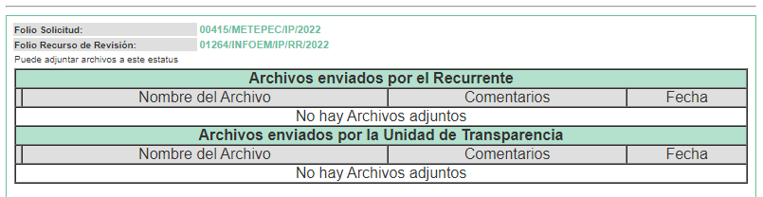
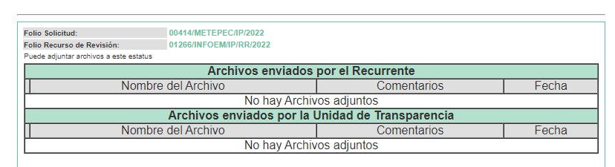
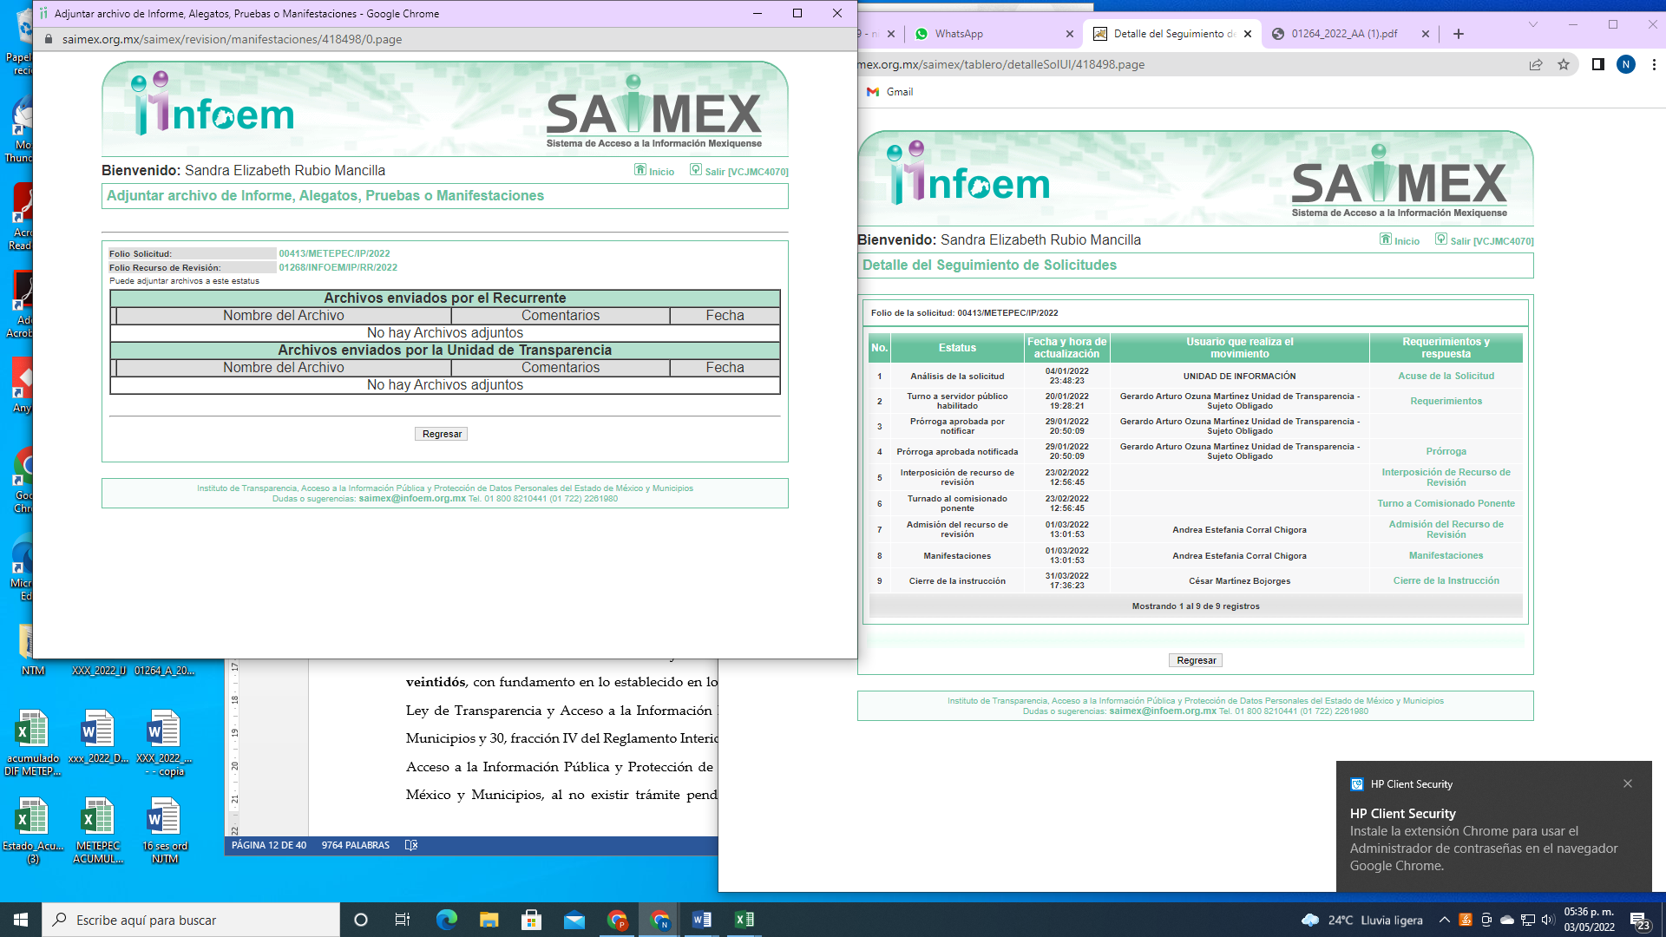
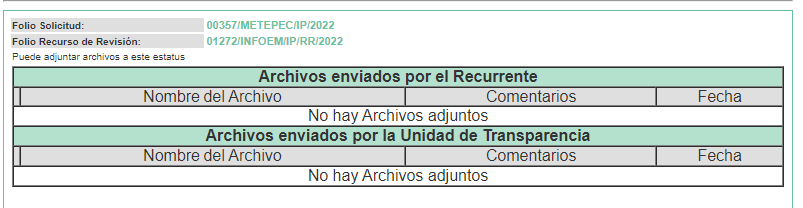
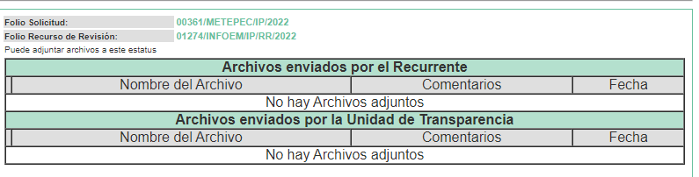
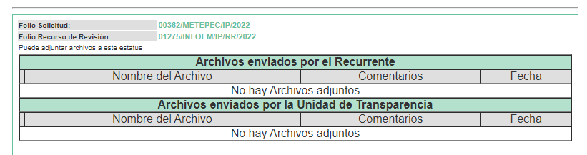
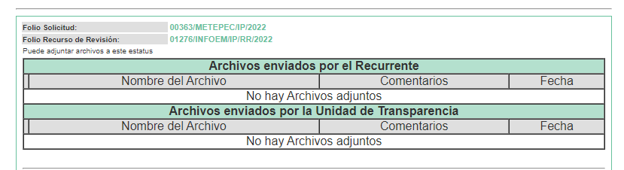
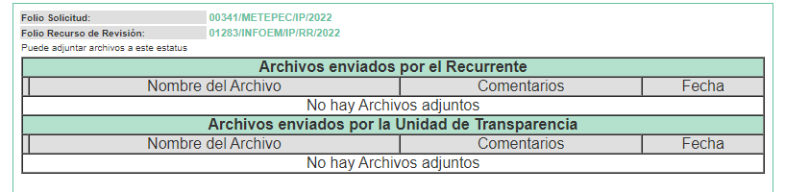
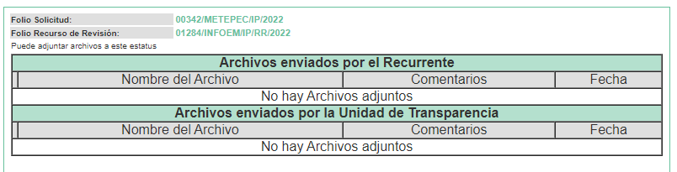
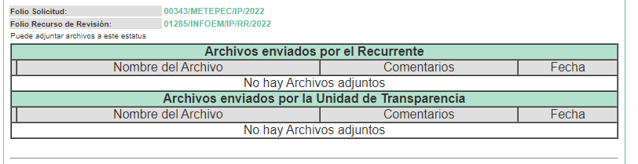
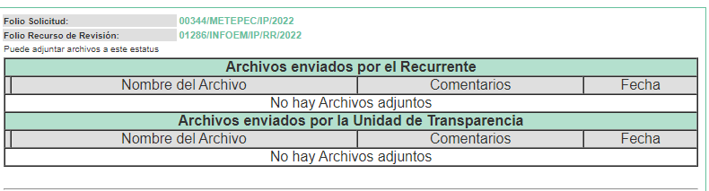
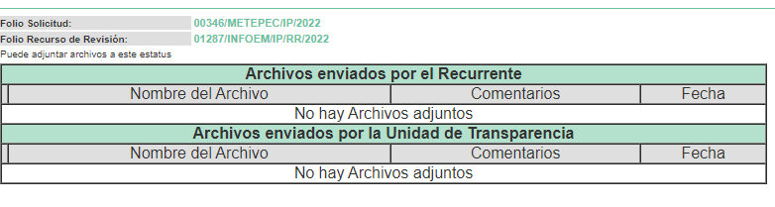
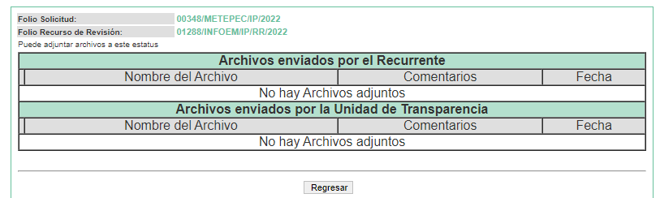
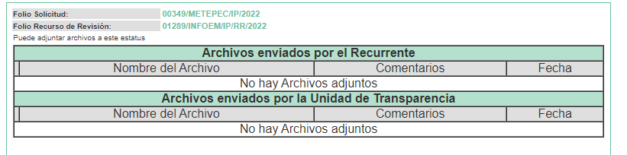
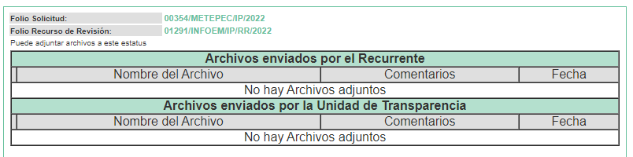
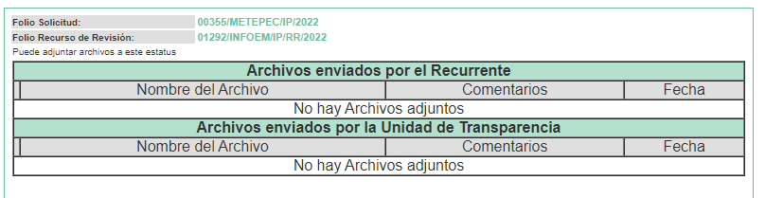
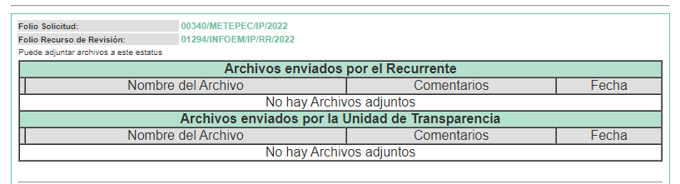
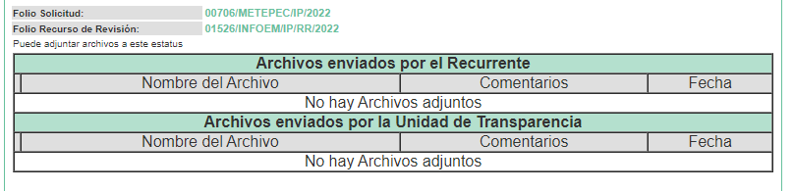
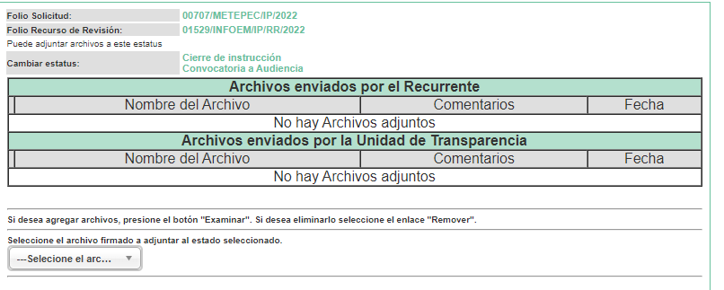
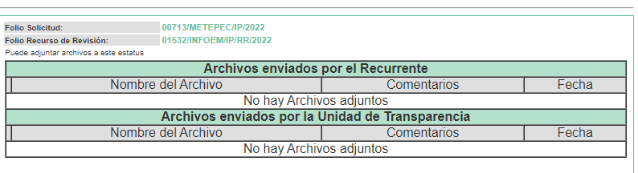
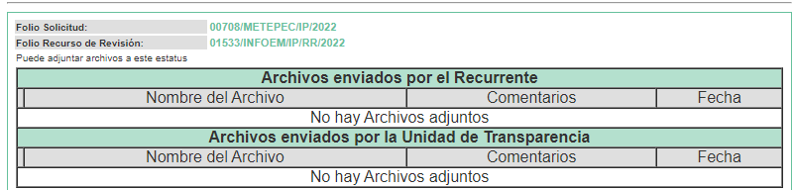
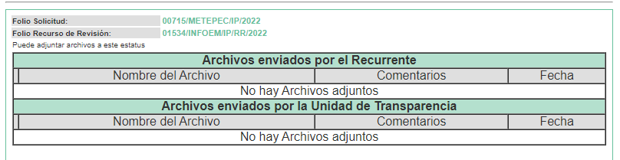
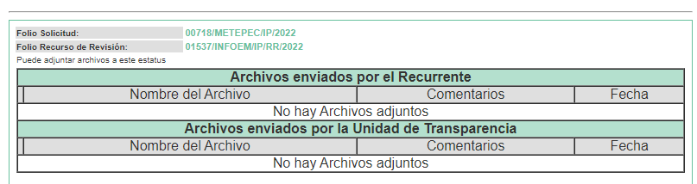
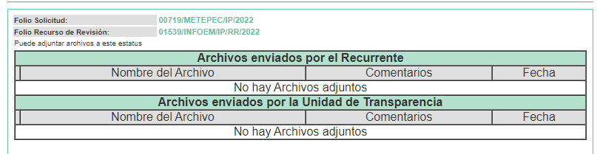
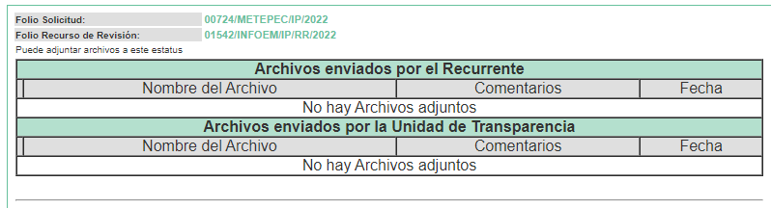
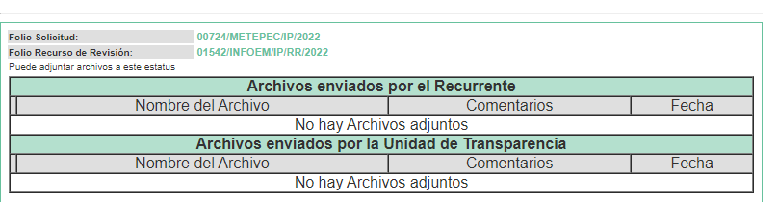
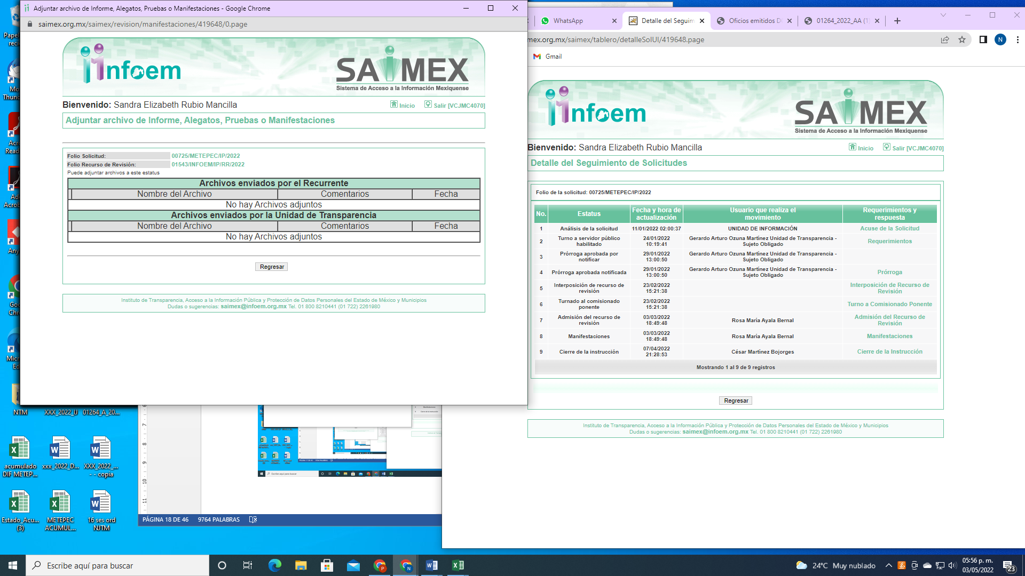
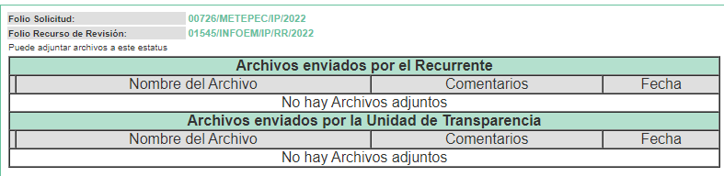
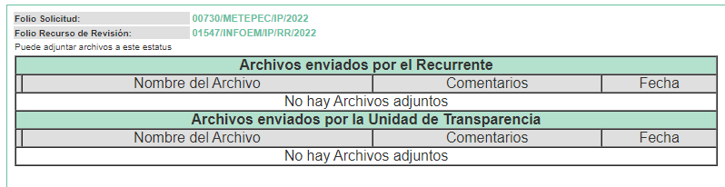
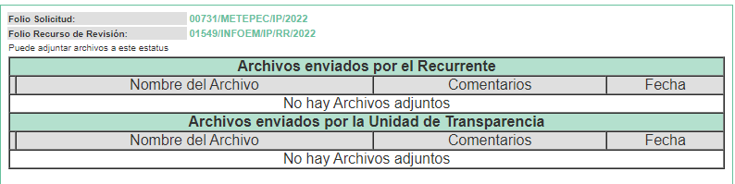
Con respecto a los recursos de revisión 01290/INFOEM/IP/RR/2022 y 01541/INFOEM/IP/RR/2022, el SUJETO OBLIGADO se pronunció en el siguiente sentido:
- 01290/INFOEM/IP/RR/2022, en el cual adjunta tres documentos que se describen a continuación:
- 1290-INFOE-IP-RR-2022-a.pdf, documento de fecha veintiocho de marzo de dos mil veintidós, suscrito y signado por el Titular de la Unidad de Transparencia mediante el cual rinde el informe justificado, y hace entrega de información en versión pública, misma que se adjunta en el apartado de manifestaciones bajo la denominación de “353-ANEXO 1- GENERADOS” y “353- ANEXO 2- RECIBIDOS”.
Manifestando que: “… Mismo que contiene lo solicitado por el hoy recurrente en la solicitud de acceso a la información objeto del presente recurso. Por lo que considera que al haber existido un pronunciamiento por parte del sujeto obligado en el presente Informe Justificado, para dar respuesta a la solicitud de información, se concluye que se colma el derecho de acceso a la información del recurrente y, por ende, queda sin materia la inconformidad planteada, por lo que, se considera, que se actualiza la causal de que el recurso sea sobreseído. …” (Sic)
- 00353 ANEXO 1- GENERADOS.pdf, documento que contiene ochenta y ocho fojas que muestran los oficios suscritos y signados por el Director de Gobierno por Resultados, donde se muestra información que fue testada sin haber emitido acuerdo de clasificación de información correspondiente.
- 00353 ANEXO 2 -RECIBIDOS.pdf, documento con veinticinco fojas, de oficios y circulares recibidos, de los cuales se muestra información testada sin haber remitido acuerdo de clasificación de información.
Los cuales fueron puestos a la vista del particular en fecha once de mayo de dos mil veintidós, con excepción del archivo 00353 ANEXO 1- GENERADOS.pdf, por contener información confidencial que no fue testada, lo cual analizaremos en líneas posteriores.
- 01541/INFOEM/IP/RR/2022, en el que el Sujeto Obligado remite cinco documentos adjuntos, que se describen a continuación:
- 01541-INFOE-IP-RR-2022.pdf, documento de fecha veinticuatro de marzo de dos mil veintidós, suscrito y signado por el Titular de la Unidad de Transparencia mediante el cual rinde el informe justificado.
- ANEXO 1 -ACTA DE COMITÉ DE TRANSPARENCIA -2E.pdf, Acta de la Segunda Sesión Extraordinaria del Comité de Transparencia, celebrada el dieciséis de marzo de dos mil veintidós, a través de la cual presentan y aprueban la clasificación de información confidencial de los datos referentes a firma, nombre, teléfono y correo electrónico en atención oficios generados por la Dirección de Gobierno por Resultados, como sigue:

- ANEXO 2 -GXR.pdf ANEXO 2, oficio número DGPR/344/2022, de fecha tres de febrero de dos mil veintidós, suscrito y signado por el Director de Gobierno por Resultados, por medio del cual solicita al Jefe de la Unidad de Transparencia, se somete a consideración del Comité de transparencia para aprobación la clasificación de información confidencial y envía una tabla General de Clasificación de datos, donde solicita sean testadas la firma nombre del ciudadano, el teléfono y correo electrónico.
- ANEXO 4- RESPUESTA.pdf, documento que consta de veintidós fojas de oficios dirigidos al Director de Gobierno por Resultados, en los cuales testan el nombre del servidor público, correo electrónico, teléfono móvil y de oficina, así como el nombre y firma del servidor público que reciben el oficio.
- ANEXO 3 RESPUESTA.pdf, documento que consta de treinta y nueve fojas, de oficios suscritos por el Director de Gobierno por Resultados, en los que se aprecia testa las firmas y nombres de los servidores públicos que recibieron el oficio así como nombres de servidores públicos en la estructura del Sujeto Obligado.
Los cuales fueron puestos a la vista del particular en fecha once de mayo de dos mil veintidós. Por su parte, la parte RECURRENTE no realizó manifestaciones en ninguno de los recursos de revisión.
8. Cierre de Instrucción. En fechas treinta y uno de marzo, siete abril y trece y diecisiete de mayo de dos mil veintidós, con fundamento en lo establecido en los artículos 185, fracción VI de la Ley de Transparencia y Acceso a la Información Pública del Estado de México y Municipios y 30, fracción IV del Reglamento Interior del Instituto de Transparencia, Acceso a la Información Pública y Protección de Datos Personales del Estado de México y Municipios, al no existir trámite pendiente por realizar y haber sido sustanciados los medios de impugnación se acordaron los cierres de instrucción y se procede a formular la resolución que en derecho corresponda.
9.- Ampliación del plazo para emitir resolución. En fecha once, trece y diecisiete de mayo de dos mil veintidós, se notificó a las partes el Acuerdo de Ampliación de Plazo para resolver los medios de impugnación que nos ocupa, en términos de lo dispuesto por el artículo 181, párrafo tercero de la Ley de Transparencia y Acceso a la Información Pública del Estado de México y Municipios; lo anterior, a fin de aminorar los efectos que conlleva.
En razón de que fueron debidamente sustanciados los expedientes electrónicos y no existe diligencia pendiente de desahogo, se emite la Resolución que conforme a Derecho proceda, de acuerdo con los siguientes:
- C O N S I D E R A N D O S
Primero. Competencia. El Instituto de Transparencia, Acceso a la Información Pública y Protección de Datos Personales del Estado de México y Municipios, es competente para conocer y resolver los presentes recursos de revisión interpuestos por la parte RECURRENTE, conforme a lo dispuesto en los artículos 6, apartado A de la Constitución Política de los Estados Unidos Mexicanos; 5 párrafos trigésimo, trigésimo primero y trigésimo segundo fracciones IV y V de la Constitución Política del Estado Libre y Soberano de México; 2, fracción II; 29, 36 fracciones I y II; 176, 178, 181, 185, fracción I, 186 y 188 de la Ley Transparencia y Acceso a la Información Pública del Estado de México y Municipios; 9, fracciones I y XXIV y 11 del Reglamento Interior del Instituto de Transparencia, Acceso a la Información Pública y Protección de Datos Personales del Estado de México y Municipios.
Segundo. Oportunidad y Procedibilidad. Es de precisar que la Ley de Transparencia y Acceso a la Información Pública del Estado de México y Municipios, describe el mecanismo de procedencia de los recursos de revisión, como se dispone en los artículos 163 y 166, del tenor literal siguiente:
“Artículo 163. La Unidad de Transparencia deberá notificar la respuesta a la solicitud al interesado en el menor tiempo posible, que no podrá exceder de quince días hábiles, contados a partir del día siguiente a la presentación de aquélla.
…
Artículo 166. […]
Cuando el sujeto obligado no entregue la respuesta a la solicitud dentro del plazo previsto en la Ley, la solicitud se entenderá negada y el solicitante podrá interponer el recurso de revisión previsto en este ordenamiento.”
De la interpretación sistemática a los preceptos legales insertos, se obtiene que el plazo que les asiste a los Sujetos Obligados para entregar la respuesta a una solicitud de información pública es de quince días hábiles posteriores a la presentación de ésta; sin embargo, en aquellos casos en que transcurre el referido plazo de quince días hábiles, sin que los Sujetos Obligados entreguen la respuesta a la solicitud de información, ésta se considera negada; por lo que al solicitante le asiste el derecho para presentar el recurso de revisión.
Derivado de lo anterior, se constituye lo que en la doctrina se conoce como negativa ficta, figura jurídica cuya esencia consiste en atribuir un efecto negativo al silencio de la autoridad administrativa frente a las instancias y solicitudes que hagan los particulares.
Por su parte, el artículo 178 del citado ordenamiento, establece:
“Artículo 178. El solicitante podrá interponer, por sí mismo o a través de su representante, de manera directa o por medios electrónicos, recurso de revisión ante el Instituto o ante la Unidad de Transparencia que haya conocido de la solicitud dentro de los quince días hábiles, siguientes a la fecha de la notificación de la respuesta.”
De lo anterior, se advierte que los recursos de revisión se han de interponer dentro del plazo de quince días hábiles, a partir de la fecha en que el SUJETO OBLIGADO da respuesta a la solicitud de información; sin embargo, tratándose de negativa ficta no existe resolución que se haga del conocimiento del particular a partir de la cual pueda computarse dicho plazo, por lo que se concluye que la interposición del recurso de revisión puede ser en cualquier momento.
La negativa ficta constituye una presunción legal, en el entendido de que donde no hubo respuesta por parte del SUJETO OBLIGADO existe por lo tanto, una resolución de rechazo ante la solicitud del ciudadano; ya que efectivamente, dicha figura se encuentra íntimamente vinculada con el Derecho de Petición, consagrado en nuestra Carta Magna, es por ello que constituye un instrumento que garantiza la posibilidad de defensa del particular en contra de la incertidumbre jurídica y que tiende a realizar ese Estado de Derecho en el que, el particular, tiene siempre una vía de defensa en contra de los actos autoritarios que le perjudican.
En el marco del derecho de acceso a la información pública, la figura de la negativa ficta brinda al ciudadano la oportunidad de inconformarse en los casos en que estime violentado su derecho; permitiendo a este Instituto cumplir los principios por los cuales la misma ley se rige que atienden a la simplicidad y rapidez al acceso a la información, por lo tanto antes de que se actualice un recurso extemporáneo, se actualiza la omisión del Sujeto Obligado de dar respuesta, por lo que este Órgano Garante del derecho de acceso a la información y en aras de privilegiar el principio de máxima publicidad deberá dar entrada al estudio del fondo del recurso interpuesto en dichos casos y no optar por el desechamiento del mismo.
Por lo tanto, con la finalidad de no reducir ni limitar el derecho de acceso a la información y concederle una protección más eficaz al solicitante para impugnar el silencio del SUJETO OBLIGADO, éste tiene la posibilidad de impugnar dicha omisión en cualquier tiempo mediante el recurso de revisión y con ello satisfacer su pretensión; postura que ha sido adoptada mediante criterio número 001-15, aprobado por el Pleno del Instituto de Transparencia, Acceso a la Información Pública y Protección de Datos Personales del Estado de México y Municipios y publicado en el Periódico Oficial del Estado de México “Gaceta del Gobierno”, el veintitrés de abril de dos mil quince, que establece:
“CRITERIO 0001-15. NEGATIVA FICTA. PLAZO PARA INTERPONER EL RECURSO DE REVISIÓN TRATÁNDOSE DE. El artículo 48, párrafo tercero de la Ley de Transparencia y Acceso a la Información Pública del Estado de México y Municipios establece que, cuando no se entregue la respuesta a la solicitud dentro del plazo de 15 días establecidos en el artículo 46 de la Ley de la materia, se entenderá por negada la solicitud y podrá interponerse el recurso correspondiente. Por su parte, el artículo 72 del mismo ordenamiento legal establece el plazo de 15 días para interponer el recurso de revisión a partir del día siguiente al que tuvo conocimiento de la respuesta recaída a su solicitud, sin que se establezca excepción alguna tratándose de una falta de respuesta del sujeto obligado. Así, entonces, resulta evidente que, al no emitirse respuesta dentro del plazo establecido, se genera la ficción legal de una respuesta en sentido negativo; en el entendido de que el plazo para impugnar esa negativa podrá ser en cualquier tiempo y hasta en tanto no se dicte resolución expresa; es decir, mientras no haya respuesta por parte del Sujeto Obligado, momento a partir del cual deberá computarse el plazo previsto en el artículo 72 de la citada Ley.”
Al mismo tiempo, por cuanto hace a la procedibilidad del recurso de revisión, una vez realizado el análisis de los formatos de interposición de los recursos, se concluye la acreditación plena de los elementos formales precisados por el artículo 180 de la Ley de Transparencia y Acceso a la Información Pública del Estado de México y Municipios, en atención a que fueron presentados mediante el formato visible en el SAIMEX.
A efecto de sustentar lo anterior, es de suma importancia mencionar que si bien parte RECURRENTE no proporcionó nombre como se advierte en el detalle de seguimiento del SAIMEX, sin embargo, el no proporcionar un nombre no es motivo para archivar las solicitudes de acceso a la información pública como concluidas, conforme a lo previsto en el artículo 155, penúltimo párrafo de la Ley de Transparencia y Acceso a la Información Pública del Estado de México y Municipios que establece lo siguiente:
"Las solicitudes anónimas, con nombre incompleto o seudónimo serán procedentes para su trámite por parte del sujeto obligado ante quien se presente. No podrá requerirse información adicional con motivo del nombre proporcionado por el solicitante."
En el mismo tenor, el propio artículo 180 de la Ley de Transparencia local citado, en su último párrafo establece que cuando el recurso se interponga de manera electrónica, no será indispensable que contenga determinados requisitos, entre ellos, el nombre de la parte RECURRENTE, por lo que, en el presente caso, al haber sido presentado el recurso de revisión vía SAIMEX, dicho requisito resulta innecesario.
Finalmente, antes de entrar al estudio de la presente resolución es preciso determinar si resulta procedente la interposición de los recursos de revisión, toda vez que se actualiza la hipótesis prevista en el artículo 179, fracción VII de la ley de la materia, que a la letra dice:
“Artículo 179. El recurso de revisión es un medio de protección que la Ley otorga a los particulares, para hacer valer su derecho de acceso a la información pública, y procederá en contra de las siguientes causas:
…
VII. La falta de respuesta a una solicitud de acceso a la información;
…”
El precepto legal citado, establece como supuesto de procedencia del recurso de revisión, en aquellos casos en que la parte RECURRENTE estime negado el acceso a la información por la falta de respuesta por el SUJETO OBLIGADO, en este asunto se actualiza la hipótesis jurídica citada, en atención a que la parte RECURRENTE combate falta de trámite por el SUJETO OBLIGADO y expresa motivos de inconformidad en contra de dicha circunstancia.
Tercero. Materia de la revisión. Este Organismo Garante procede del análisis de los agravios hechos valer por la parte RECURRENTE, a fin de determinar si se violenta en perjuicio de éste, el derecho de acceso a la información previsto en la Constitución Política de los Estados Unidos Mexicanos y en la Constitución Política del Estado Libre y Soberano de México.
Cuarto. Estudio del asunto. En primer término, se estima pertinente mencionar que el derecho de acceso a la información está consagrado en instrumentos internacionales de los cuales el Estado Mexicano se ha adherido, sin oponer reserva alguna sobre lo que nos interesa, adoptando dichas disposiciones al Derecho Interno, específicamente a nivel Constitucional, tal y como lo prevén los arábigos 1 párrafos primero, segundo y tercero y 6 apartado A fracciones I, II, III, IV, V, VI y VII que a la letra señalan:
Artículo 1o. En los Estados Unidos Mexicanos todas las personas gozarán de los derechos humanos reconocidos en esta Constitución y en los tratados internacionales de los que el Estado Mexicano sea parte, así como de las garantías para su protección, cuyo ejercicio no podrá restringirse ni suspenderse, salvo en los casos y bajo las condiciones que esta Constitución establece.
Las normas relativas a los derechos humanos se interpretarán de conformidad con esta Constitución y con los tratados internacionales de la materia favoreciendo en todo tiempo a las personas la protección más amplia.
Todas las autoridades, en el ámbito de sus competencias, tienen la obligación de promover, respetar, proteger y garantizar los derechos humanos de conformidad con los principios de universalidad, interdependencia, indivisibilidad y progresividad. En consecuencia, el Estado deberá prevenir, investigar, sancionar y reparar las violaciones a los derechos humanos, en los términos que establezca la ley
[…]
“Artículo 6o.
[...]
A. Para el ejercicio del derecho de acceso a la información, la Federación y las entidades federativas, en el ámbito de sus respectivas competencias, se regirán por los siguientes principios y bases:

I. Toda la información en posesión de cualquier autoridad, entidad, órgano y organismo de los Poderes Ejecutivo, Legislativo y Judicial, órganos autónomos, partidos políticos, fideicomisos y fondos públicos, así como de cualquier persona física, moral o sindicato que reciba y ejerza recursos públicos o realice actos de autoridad en el ámbito federal, estatal y municipal, es pública y sólo podrá ser reservada temporalmente por razones de interés público y seguridad nacional, en los términos que fijen las leyes. En la interpretación de este derecho deberá prevalecer el principio de máxima publicidad. Los sujetos obligados deberán documentar todo acto que derive del ejercicio de sus facultades, competencias o funciones, la ley determinará los supuestos específicos bajo los cuales procederá la declaración de inexistencia de la información.

II. La información que se refiere a la vida privada y los datos personales será protegida en los términos y con las excepciones que fijen las leyes.

III. Toda persona, sin necesidad de acreditar interés alguno o justificar su utilización, tendrá acceso gratuito a la información pública, a sus datos personales o a la rectificación de éstos.

IV. Se establecerán mecanismos de acceso a la información y procedimientos de revisión expeditos que se sustanciarán ante los organismos autónomos especializados e imparciales que establece esta Constitución.

V. Los sujetos obligados deberán preservar sus documentos en archivos administrativos actualizados y publicarán, a través de los medios electrónicos disponibles, la información completa y actualizada sobre el ejercicio de los recursos públicos y los indicadores que permitan rendir cuenta del cumplimiento de sus objetivos y de los resultados obtenidos.

VI. Las leyes determinarán la manera en que los sujetos obligados deberán hacer pública la información relativa a los recursos públicos que entreguen a personas físicas o morales.

VII. La inobservancia a las disposiciones en materia de acceso a la información pública será sancionada en los términos que dispongan las leyes. [...]

Así, de la interpretación sistémica de los numerales inmersos en los instrumentos legales Internacionales y Nacional, el derecho de acceso a la información es un derecho del cual goza toda persona sin discriminación alguna, el cual se ejerce ante los Poderes del Estado, entidades, dependencias o cualquiera persona física o moral que reciba y ejerza recursos públicos, siendo pública toda la información que posean con las excepciones enmarcadas, para lo cual queda demostrado que el presente sujeto obligado debe cumplir con dichos dispositivos legales.
En primer lugar, es conveniente analizar si la respuesta del Sujeto Obligado cumple con los requisitos y procedimientos del derecho de acceso a la información pública, en atención a que en la Ley de Transparencia y Acceso a la Información Pública del Estado de México y Municipios en su artículo 4, dice que toda la información generada, obtenida, adquirida, transformada, administrada o en posesión de los Sujetos Obligados es pública y accesible de manera permanente a cualquier persona, privilegiando el principio de máxima publicidad, como así lo establece dicha determinación, que a continuación se trascribe para un mejor entendimiento:
“Artículo 4. El derecho humano de acceso a la información pública es la prerrogativa de las personas para buscar, difundir, investigar, recabar, recibir y solicitar información pública, sin necesidad de acreditar personalidad ni interés jurídico.
Toda la información generada, obtenida, adquirida, transformada, administrada o en posesión de los sujetos obligados es pública y accesible de manera permanente a cualquier persona, en los términos y condiciones que se establezcan en los tratados internacionales de los que el Estado mexicano sea parte, en la Ley General, la presente Ley y demás disposiciones de la materia, privilegiando el principio de máxima publicidad de la información. Solo podrá ser clasificada excepcionalmente Ley de Transparencia y Acceso a la Información Pública del Estado de México y Municipios 29 como reservada temporalmente por razones de interés público, en los términos de las causas legítimas y estrictamente necesarias previstas por esta Ley.
Los sujetos obligados deben poner en práctica, políticas y programas de acceso a la información que se apeguen a criterios de publicidad, veracidad, oportunidad, precisión y suficiencia en beneficio de los solicitantes.”(Sic)

De lo anterior, se desprende que los Sujetos Obligados tienen el deber de atender las solicitudes de acceso a la información pública que se les hagan de su conocimiento y proporcionar la información pública que obre en su poder conforme el estado que se encuentra y no hacer un procesamiento de la misma, ni presentarla conforme al interés del solicitante; como así lo establece el artículo 12 de la Ley de Transparencia y Acceso a la Información Pública del Estado de México y Municipios, el cual a la letra dice:
“Artículo 12.- Quienes generen, recopilen, administren, manejen, procesen, archiven o conserven información pública serán responsables de la misma en los términos de las disposiciones jurídicas aplicables.
Los sujetos obligados sólo proporcionarán la información pública que se les requiera y que obre en sus archivos y en el estado en que ésta se encuentre. La obligación de proporcionar información no comprende el procesamiento de la misma, ni el presentarla conforme al interés del solicitante; no estarán obligados a generarla, resumirla, efectuar cálculos o practicar investigaciones.” (Sic)

En esa tesitura, el artículo 24 en su último párrafo de la Ley de la Materia, dispone que los Sujetos Obligados sólo proporcionarán la información pública que generen, administren o posean en el ejercicio de sus atribuciones; por consiguiente, la información pública se encuentra a disposición de cualquier persona, lo que implica que es deber de los Sujetos Obligados, garantizar el Derecho de Acceso a la Información Pública, lo que no sucedió en el presente caso.

Siempre y cuando no se trate de información reservada o clasificada, que difundirla pondría en riesgo la seguridad jurídica y física del titular de la información, debiendo tener audacia los Sujetos Obligados para cuidar esta información a través del acuerdo clasificatorio del comité de transparencia y la versión pública que emita el servidor público habilitado de cada Sujeto Obligado; como así se establece en la Ley de Transparencia y Acceso a la Información Pública del Estado de México y Municipios.

Por otra parte, conviene mencionar que la Ley de Transparencia vigente en el Estado de México refiere:
Artículo 18. Los sujetos obligados deberán documentar todo acto que derive del ejercicio de sus facultades, competencias o funciones, considerando desde su origen la eventual publicidad y reutilización de la información que generen.

Artículo 19. Se presume que la información debe existir si se refiere a las facultades, competencias y funciones que los ordenamientos jurídicos aplicables otorgan a los sujetos obligados.

En los casos en que ciertas facultades, competencias o funciones no se hayan ejercido, se debe motivar la respuesta en función de las causas que motiven tal circunstancia.

Si el sujeto obligado, en el ejercicio de sus atribuciones, debía generar, poseer o administrar la información, pero ésta no se encuentra, el Comité de transparencia deberá emitir un acuerdo de inexistencia, debidamente fundado y motivado, en el que detalle las razones del por qué no obra en sus archivos.

Énfasis añadido.

De los dispositivos legales en comento, se aprecia que todo acto de autoridad en el ejercicio de sus funciones y atribuciones debe estar documentado, por lo que para dar atención a una solicitud de información el Sujeto Obligado debe entregar el soporte documental en donde conste la información requerida, debiendo contemplar que no se trate de información reservada o confidencial, por lo que debe cuidar dicha información a través del acuerdo clasificatorio del comité de transparencia y la versión pública que emita cada Sujeto Obligado; como así se establece en la Ley de Transparencia y Acceso a la Información Pública del Estado de México y Municipios,

En conclusión, el derecho de acceso a la información pública, consiste en que la información solicitada conste en un documento en cualquiera de sus formas, a saber: expedientes, reportes, estudios, actas, resoluciones, oficios, correspondencia, acuerdos, directivas, directrices, circulares, contratos, convenios, instructivos, notas, memorandos, estadísticas o bien, cualquier otro registro que documente el ejercicio de las facultades, funciones y competencias de los Sujetos Obligados; los que, podrán estar en cualquier medio, sea escrito, impreso, sonoro, visual, electrónico, informático u holográfico de conformidad con el artículo 3, fracción XI de la Ley de la materia, el cual señala lo siguiente:

“Artículo 3. Para los efectos de la presente Ley se entenderá por:
…
XI. Documento: Los expedientes, reportes, estudios, actas, resoluciones, oficios, correspondencia, acuerdos, directivas, directrices, circulares, contratos, convenios, instructivos, notas, memorandos, estadísticas o bien, cualquier otro registro que documente el ejercicio de las facultades, funciones y competencias de los sujetos obligados, sus servidores públicos e integrantes, sin importar su fuente o fecha de elaboración. Los documentos podrán estar en cualquier medio, sea escrito, impreso, sonoro, visual, electrónico, informático u holográfico…” (Sic)

Siendo aplicable, el Criterio de interpretación en el orden administrativo número 0002-11, emitido por Acuerdo del Pleno del Instituto de Transparencia y Acceso a la Información Pública del Estado de México y Municipios; publicado en el Periódico Oficial del Gobierno del Estado Libre y Soberano de México “Gaceta del Gobierno”, el diecinueve de octubre de dos mil once, cuyo rubro y texto refieren lo siguiente:

“CRITERIO 0002-11
INFORMACIÓN PÚBLICA, CONCEPTO DE, EN MATERIA DE TRANSPARENCIA. INTERPRETACIÓN SISTEMÁTICA DE LOS ARTÍCULOS 2°, FRACCIÓN V, XV, Y XVI, 3°, 4°, 11 Y 41. De conformidad con los artículos antes referidos, el derecho de acceso a la información pública, se define en cuanto a su alcance y resultado material, el acceso a los archivos, registros y documentos públicos, administrados, generados o en posesión de los órganos u organismos públicos, en virtud del ejercicio de sus funciones de derecho público, sin importar su fuente, soporte o fecha de elaboración.
En consecuencia el acceso a la información se refiere a que se cumplan cualquiera de los siguientes tres supuestos:
1) Que se trate de información registrada en cualquier soporte documental, que en ejercicio de las atribuciones conferidas, sea generada por los Sujetos Obligados;
2) Que se trate de información registrada en cualquier soporte documental, que en ejercicio de las atribuciones conferidas, sea administrada por los Sujetos Obligados, y
3) Que se trate de información registrada en cualquier soporte documental, que en ejercicio de las atribuciones conferidas, se encuentre en posesión de los Sujetos Obligados.”
De ahí que el Sujeto Obligado cuenta con el deber de satisfacer las solicitudes de acceso a la información que le sean formuladas y entregar la información pública que obre en sus archivos pudiendo ser de manera electrónica; más aún si la misma se trata de información relativa a obligaciones de transparencia, la cual se relaciona con aquella que se genere de acuerdo con sus facultades, atribuciones y obligaciones señaladas por la Ley en la materia, así como de interés público, es decir, aquella que resulta relevante o beneficiosa para la sociedad y no simplemente de interés individual, y cuya divulgación resulta útil para que el público comprenda las actividades que llevan a cabo los Sujetos Obligados, como pudiera tratarse de aquella relacionada con las obligaciones de transparencia señaladas en los artículos 92 y 100 de la Ley de la Materia.
Ahora bien, previo análisis del presente asunto, conviene reiterar que el particular requirió que se le proporcionara la siguiente información:
- “Se solicita copia de todos los oficios firmados por la entonces 5a Regidora Elisa Quijada Badillo del ejercicio 2018.” (Sic)
- “Se solicita copia de todos los oficios firmados por la entonces 5a Regidora Elisa Quijada Badillo del ejercicio 2017. ” (Sic)
- “Se solicita copia de todos los oficios firmados por la entonces 5a Regidora Elisa Quijada Badillo del ejercicio 2016. ” (Sic)
- “Solicito copia de todos los oficios generados y recibidos por la Unidad de Logística al 10 de enero de 2022. ” (Sic)
- “Solicito copia de todos los oficios generados y recibidos por la Coordinación de Gobierno Digital y Electrónico al 10 de enero de 2022. ” (Sic)
- “Solicito copia de todos los oficios generados y recibidos por la Coordinación de Protección Civil y Bomberos al 10 de enero de 2022. ” (Sic)
- “Solicito copia de todos los oficios generados y recibidos por la Coordinación General del Instituto Municipal de Cultura Física y Deporte de Metepec al 10 de enero de 2022” (Sic)
- “Solicito copia de todos los oficios generados y recibidos por la Primera, Segunda y Tercera Regiduría al 10 de enero de 2022. ” (Sic)
- “Solicito copia de todos los oficios generados y recibidos por la Secretaría del Ayuntamiento al 10 de enero de 2022” (Sic)
- “Solicito copia de todos los oficios generados y recibidos por la Contraloría Municipal al 10 de enero de 2022. ” (Sic)
- “Solicito copia de todos los oficios generados y recibidos por la Tesorería Municipal al 10 de enero de 2022. ” (Sic)
- “Solicito copia de todos los oficios generados y recibidos por la Dirección de Administración al 10 de enero de 2022. ” (Sic)
- “Solicito copia de todos los oficios generados y recibidos por la Dirección de Desarrollo Social al 10 de enero de 2022” (Sic)
- “Solicito copia de todos los oficios generados y recibidos por la Dirección de Desarrollo Económico, Turístico y Artesanal al 10 de enero de 2022.
- “Solicito copia de todos los oficios generados y recibidos por la Dirección de Gobierno por Resultados al 10 de enero de 2022. ” (Sic)
- “Solicito copia de todos los oficios generados y recibidos por la Dirección de Medio Ambiente al 10 de enero de 2022. ” (Sic)
- “Solicito copia de todos los oficios generados y recibidos por la Dirección de Seguridad Pública y Tránsito al 10 de enero de 2022. ” (Sic)
- “Solicito copia de todos los oficios generados y recibidos por la Sindicatura Municipal al 10 de enero de 2022. ” (Sic)
- “Solicito copia de todos los oficios generados y recibidos por el Presidente Municipal el 11 de enero de 2022. ” (Sic)
- “Solicito copia de todos los oficios generados y recibidos por la Tesorería Municipal el 11 de enero de 2022.
- “Solicito copia de todos los oficios generados y recibidos por la Oficina de Presidencia el 11 de enero de 2022.
- “Solicito copia de todos los oficios generados y recibidos por la Secretaría Particular de Presidencia el 11 de enero de 2022.
- “Solicito copia de todos los oficios generados y recibidos por la Dirección de Administración el 11 de enero de 2022.
- “Solicito copia de todos los oficios generados y recibidos por la Dirección de Desarrollo Social el 11 de enero de 2022.
- “Solicito copia de todos los oficios generados y recibidos por la Dirección de Desarrollo Económico, Turístico y Artesanal el 11 de enero de 2022.
- “Solicito copia de todos los oficios generados y recibidos por la Dirección de Desarrollo Urbano, Metropolitano y Obras Públicas el 11 de enero de 2022.
- “Solicito copia de todos los oficios generados y recibidos por la Dirección de Gobierno por Resultados el 11 de enero de 2022.
- “Solicito copia de todos los oficios generados y recibidos por la Dirección de Seguridad Pública y Tránsito el 11 de enero de 2022.
- “Solicito copia de todos los oficios generados y recibidos por la Dirección de Servicios Públicos el 11 de enero de 2022.
- “Solicito copia de todos los oficios generados y recibidos por la Unidad de Logística el 11 de enero de 2022.
- “Solicito copia de todos los oficios generados y recibidos por la Coordinación de Gobierno Digital y Electrónico el 11 de enero de 2022.
- “Solicito copia de todos los oficios generados y recibidos por la Coordinación de Protección Civil y Bomberos el 11 de enero de 2022..
Por lo que a continuación se analizará las solicitudes que no tuvieron respuesta en ninguna etapa del procedimiento y en las que el SUJETO OBLIGADO envió información en la etapa de manifestaciones.
1.- De la negativa ficta que se configuró en los Recursos de Revisión 01264/INFOEM/IP/RR/2022, 01266/INFOEM/IP/RR/2022, 01268/INFOEM/IP/RR/2022, 01272/INFOEM/IP/RR/2022, 01274/INFOEM/IP/RR/2022, 01275/INFOEM/IP/RR/2022, 01276/INFOEM/IP/RR/2022, 01283/INFOEM/IP/RR/2022, 01284/INFOEM/IP/RR/2022, 01285/INFOEM/IP/RR/2022, 01286/INFOEM/IP/RR/2022, 01287/INFOEM/IP/RR/2022, 01288/INFOEM/IP/RR/2022, 01289/INFOEM/IP/RR/2022, 01291/INFOEM/IP/RR/2022, 01292/INFOEM/IP/RR/2022, 01294/INFOEM/IP/RR/2022, 01526/INFOEM/IP/RR/2022, 01529/INFOEM/IP/RR/2022, 01532/INFOEM/IP/RR/2022, 01533/INFOEM/IP/RR/2022, 01534/INFOEM/IP/RR/2022, 01535/INFOEM/IP/RR/2022, 01537/INFOEM/IP/RR/2022, 01539/INFOEM/IP/RR/2022, 01542/INFOEM/IP/RR/2022, 01543/INFOEM/IP/RR/2022, 01545/INFOEM/IP/RR/2022, 01547/INFOEM/IP/RR/2022 y 01549/INFOEM/IP/RR/2022.
De las constancias que obran en el expediente de SAIMEX se advierte que el SUJETO OBLIGADO no dio respuesta a las solicitudes de información planteadas por la parte RECURRENTE, lo que se traduce como la configuración de la Negativa Ficta, situación que demuestra la existencia del acto impugnado y procedencia del motivo de inconformidad, que en términos generales consistente en que el SUJETO OBLIGADO no emitió respuestas a ninguna de las solicitudes, dentro del plazo legal previsto para ello.
Previo a exponer los argumentos que justifiquen la afirmación que antecede, es necesario precisar que, del análisis realizado a la solicitud formulada por la parte Recurrente, se advierte que requirió al SUJETO OBLIGADO le proporcionara diversos oficios emitidos por las Unidades Administrativas del SUJETO OBLIGADO, requerimientos que quedaron señalados en párrafos anteriores.
Precisado lo anterior, se procede al análisis de los presentes recursos, así como al contenido íntegro de las actuaciones que obran en los expedientes electrónicos, para así estar en posibilidad este Órgano Colegiado de dictar el fallo correspondiente conforme a derecho, tomando en consideración los elementos aportados por las partes y apegándose en todo momento al principio de máxima publicidad consagrado en nuestra Constitución Federal, Local y demás leyes aplicables en la materia, así como en los tratados internacionales en los que el Estado Mexicano sea parte, en concordancia con el artículo 8 de la Ley de Transparencia local.
En primer lugar, es menester mencionar que el derecho de acceso a la información está consagrado en instrumentos internacionales de los cuales el Estado Mexicano se ha adherido, sin oponer reserva alguna sobre lo que nos interesa, adoptando dichas disposiciones al Derecho Interno, específicamente a nivel Constitucional, tal y como lo prevén los arábigos 1 párrafos primero, segundo y tercero y 6 apartado A fracciones I, II, III, IV, V, VI y VII que a la letra señalan:

“Artículo 1o. En los Estados Unidos Mexicanos todas las personas gozarán de los derechos humanos reconocidos en esta Constitución y en los tratados internacionales de los que el Estado Mexicano sea parte, así como de las garantías para su protección, cuyo ejercicio no podrá restringirse ni suspenderse, salvo en los casos y bajo las condiciones que esta Constitución establece.
Las normas relativas a los derechos humanos se interpretarán de conformidad con esta Constitución y con los tratados internacionales de la materia favoreciendo en todo tiempo a las personas la protección más amplia.
Todas las autoridades, en el ámbito de sus competencias, tienen la obligación de promover, respetar, proteger y garantizar los derechos humanos de conformidad con los principios de universalidad, interdependencia, indivisibilidad y progresividad. En consecuencia, el Estado deberá prevenir, investigar, sancionar y reparar las violaciones a los derechos humanos, en los términos que establezca la ley
[…]
“Artículo 6o.
[...]
A. Para el ejercicio del derecho de acceso a la información, la Federación y las entidades federativas, en el ámbito de sus respectivas competencias, se regirán por los siguientes principios y bases:

I. Toda la información en posesión de cualquier autoridad, entidad, órgano y organismo de los Poderes Ejecutivo, Legislativo y Judicial, órganos autónomos, partidos políticos, fideicomisos y fondos públicos, así como de cualquier persona física, moral o sindicato que reciba y ejerza recursos públicos o realice actos de autoridad en el ámbito federal, estatal y municipal, es pública y sólo podrá ser reservada temporalmente por razones de interés público y seguridad nacional, en los términos que fijen las leyes. En la interpretación de este derecho deberá prevalecer el principio de máxima publicidad. Los sujetos obligados deberán documentar todo acto que derive del ejercicio de sus facultades, competencias o funciones, la ley determinará los supuestos específicos bajo los cuales procederá la declaración de inexistencia de la información.

II. La información que se refiere a la vida privada y los datos personales será protegida en los términos y con las excepciones que fijen las leyes.

III. Toda persona, sin necesidad de acreditar interés alguno o justificar su utilización, tendrá acceso gratuito a la información pública, a sus datos personales o a la rectificación de éstos.

IV. Se establecerán mecanismos de acceso a la información y procedimientos de revisión expeditos que se sustanciarán ante los organismos autónomos especializados e imparciales que establece esta Constitución.

V. Los sujetos obligados deberán preservar sus documentos en archivos administrativos actualizados y publicarán, a través de los medios electrónicos disponibles, la información completa y actualizada sobre el ejercicio de los recursos públicos y los indicadores que permitan rendir cuenta del cumplimiento de sus objetivos y de los resultados obtenidos.

VI. Las leyes determinarán la manera en que los sujetos obligados deberán hacer pública la información relativa a los recursos públicos que entreguen a personas físicas o morales.

VII. La inobservancia a las disposiciones en materia de acceso a la información pública será sancionada en los términos que dispongan las leyes.
Así, de la interpretación sistémica de los numerales inmersos en el instrumento legal nacional, el derecho de acceso a la información es un derecho del cual goza toda persona sin discriminación alguna, el cual se ejerce ante los Poderes del Estado, entidades, dependencias o cualquiera persona física o moral que reciba y ejerza recursos públicos, siendo pública toda la información que posean con las excepciones enmarcadas, para lo cual queda demostrado que los sujetos obligados deben cumplir con dichos dispositivos legales.
En ese orden de ideas, la Ley de Transparencia y Acceso a la Información Pública del Estado de México y Municipios, prevé en su artículo 23, lo siguiente:
“Artículo 23. Son sujetos obligados a transparentar y permitir el acceso a su información y proteger los datos personales que obren en su poder:
I. El Poder Ejecutivo del Estado de México, las dependencias, organismos auxiliares, órganos, entidades, fideicomisos y fondos públicos, así como la Procuraduría General de Justicia;
II. El Poder Legislativo del Estado, los organismos, órganos y entidades de la Legislatura y sus dependencias;
III. El Poder Judicial, sus organismos, órganos y entidades, así como el Consejo de la Judicatura del Estado;
IV. Los ayuntamientos y las dependencias, organismos, órganos y entidades de la administración municipal;
V. Los órganos autónomos;
VI. Los tribunales administrativos y autoridades jurisdiccionales en materia laboral;
VII. Los partidos políticos y agrupaciones políticas, en los términos de las disposiciones aplicables;
VIII. Los fideicomisos y fondos públicos que cuenten con financiamiento público, parcial o total, o con participación de entidades de gobierno;
IX. Los sindicatos que reciban y/o ejerzan recursos públicos en el ámbito estatal y municipal;
X. Cualquier persona física o jurídico colectiva que reciba y ejerza recursos públicos en el ámbito estatal o municipal; y
XI. Cualquier otra autoridad, entidad, órgano u organismo de los poderes estatal o municipal, que reciba recursos públicos.
Los sujetos obligados deberán hacer pública toda aquella información relativa a los montos y las personas a quienes entreguen, por cualquier motivo, recursos públicos, así como los informes que dichas personas les entreguen sobre el uso y destino de dichos recursos.
Los servidores públicos deberán transparentar sus acciones, así como garantizar y respetar el derecho de acceso a la información pública.”
Es así que, conforme a los preceptos legales citados, se desprende que el derecho de acceso a la información pública es un derecho individual que puede ser ejercido ante cualquier autoridad, entidad, órgano u organismo, tanto federales, como estatales, de la Ciudad de México o Municipales, con el fin de que los particulares conozcan toda aquella información que es considerada como pública.
En esa tesitura, este Instituto no omite señalar que los Sujetos Obligados deben contar con un área responsable para la atención de las solicitudes de información, a la que se le denominará Unidad de Transparencia; asimismo, deben designar a un responsable para atender dicha Unidad, quien fungirá como enlace entre éstos y los solicitantes.
Dicho lo anterior, se precisa que la ya mencionada Unidad de Transparencia es la encargada de tramitar internamente las solicitudes de información y tiene la responsabilidad de verificar, en cada caso, que la información no tenga el carácter de confidencial o reservada, en términos de los artículos 50 y 51 de la Ley de Transparencia y Acceso a la Información Pública del Estado de México y Municipios.
Por su parte, el artículo 53, fracciones II, IV y V de la Ley antes citada establece que las Unidades de Transparencia tienen, entre otras, las funciones de recibir, tramitar y dar respuesta a las solicitudes de acceso a la información; realizar, con efectividad, los trámites internos necesarios para la atención de las solicitudes de acceso a la información; así como, entregar, en su caso, a los particulares la información solicitada.
Asimismo, el diverso artículo 54 de la Ley de Transparencia y Acceso a la Información Pública del Estado de México y Municipios establece que cuando alguna área de los sujetos obligados se negara a colaborar con la Unidad de Transparencia, ésta dará aviso al superior jerárquico para que le ordene realizar sin demora las acciones conducentes y en caso de que persista la negativa de colaboración, hará del conocimiento de la autoridad competente para que se inicie, en su caso, el procedimiento de responsabilidad respectivo.
De igual forma, el diverso artículo 59, fracciones I, II y III de la multicitada legislación Sustantiva, establece que los Servidores Públicos Habilitados deben localizar la información que le solicite la Unidad de Transparencia; proporcionar la misma y apoyarla en lo que ésta le solicite para el cumplimiento de sus funciones.
Finalmente, se destaca que de conformidad con el artículo 163 de la legislación en cita, se desprende que la Unidad de Transparencia debe notificar la respuesta a las solicitudes de acceso a la información, en el menor tiempo posible, que no podrá exceder de quince días hábiles, teniendo como excepción al plazo referido, una prórroga de hasta siete días hábiles adicionales, siempre y cuando existan razones fundadas y motivadas, las cuales deberán ser aprobadas por el Comité de Transparencia. Situación que en la especie no aconteció. Sirve de sustento a lo anterior, el precepto legal en cita:
“Artículo 163. La Unidad de Transparencia deberá notificar la respuesta a la solicitud al interesado en el menor tiempo posible, que no podrá exceder de quince días hábiles, contados a partir del día siguiente a la presentación de aquélla.
Excepcionalmente, el plazo referido en el párrafo anterior podrá ampliarse hasta por siete días hábiles más, siempre y cuando existan razones fundadas y motivadas, las cuales deberán ser aprobadas por el Comité de Transparencia, mediante la emisión de una resolución que deberá notificarse al solicitante, antes de su vencimiento. No podrán invocarse como causales de ampliación del plazo motivos que supongan negligencia o descuido del sujeto obligado en el desahogo de la solicitud.”
En mérito de lo expuesto, es claro que en este caso el SUJETO OBLIGADO incumplió la normativa en la materia, puesto que no dio trámite ni respuesta a las solicitudes de acceso a la información, limitando el derecho de acceso a la información, accionado por el particular.
Consecuentemente, este Instituto estima toral reiterar que, de conformidad con el artículo 150 de la Ley de Transparencia y Acceso a la Información Pública del Estado de México y Municipios, el procedimiento de acceso a la información es la garantía primaria del derecho en cuestión y se rige por los principios de simplicidad, rapidez gratuidad del procedimiento, auxilio y orientación a los particulares; así como, atención adecuada a las personas con discapacidad y a los hablantes de lengua indígena con el objeto de otorgar la protección más amplia del derecho de las personas. Por ello, esta Autoridad como Organismo Garante del derecho de acceso a la información estima que lo procedente es ordenar al SUJETO OBLIGADO, dé trámite y respuesta a las solicitudes del particular.
Aunado a lo anterior, este Instituto estima dable referir lo que dispone el artículo 172, último párrafo de la Ley de Transparencia y Acceso a la Información Pública del Estado de México y Municipios, el cual refiere que los argumentos para justificar cualquier negativa de acceso a la información deben recaer en el SUJETO OBLIGADO; por lo que, en caso de no atender de manera positiva, los requerimientos de información deberá manifestarse al respecto.
Ahora bien, en atención al sentido en que se resuelve el presente medio de impugnación, este Organismo Garante no omite señalar que, el derecho de acceso a la información puede ser restringido de manera excepcional por razones de interés público, en los términos de las causas legítimas y estrictamente necesarias previstas por la Ley, a través de la clasificación de la información como confidencial o reservada para permitir el acceso, como se desprende del artículo 91 de la Ley de la Materia que es del tenor literal siguiente:
“Artículo 91. El acceso a la información pública será restringido excepcionalmente, cuando ésta sea clasificada como reservada o confidencial.”
Entendiéndose como información reservada aquella que se clasifica de manera temporal cuya divulgación pueda causar algún daño; y como información confidencial, la relacionada con los secretos bancario, fiduciario, industrial, comercial, fiscal, bursátil y postal, cuya titularidad corresponde a particulares, sujetos de derecho internacional o a sujetos obligados cuando no involucren el ejercicio de recursos públicos, así como la información privada contenida en documentos públicos o privados que refiera a la vida privada y/o los datos personales, que no son de acceso público.
De manera que, la Ley de Transparencia y Acceso a la Información Pública del Estado de México y Municipios, en sus artículos 140 y 143 prevé los siguientes supuestos para clasificar la información como reservada o confidencial:
“Artículo 140. El acceso a la información pública será restringido excepcionalmente, cuando por razones de interés público, ésta sea clasificada como reservada, conforme a los criterios siguientes:
I. Comprometa la seguridad pública y cuente con un propósito genuino y un efecto demostrable;
II. Pueda menoscabar la conducción de las negociaciones y relaciones internacionales;
III. Se entregue a la Entidad expresamente con ese carácter o el de confidencialidad por otro u otros sujetos de derecho internacional, excepto cuando se trate de violaciones graves de derechos humanos o delitos de lesa humanidad de conformidad con el derecho internacional;
IV. Ponga en riesgo la vida, la seguridad o la salud de una persona física;
V. Aquella cuya divulgación obstruya o pueda causar un serio perjuicio a:
1. Las actividades de fiscalización, verificación, inspección, comprobación y auditoría sobre el cumplimiento de las Leyes; o
2. La recaudación de las contribuciones.
VI. Pueda causar daño u obstruya la prevención o persecución de los delitos, altere el proceso de investigación de las carpetas de investigación, afecte o vulnere la conducción o los derechos del debido proceso en los procedimientos judiciales o administrativos, incluidos los de quejas, denuncias, inconformidades, responsabilidades administrativas y resarcitorias en tanto no hayan quedado firmes o afecte la administración de justicia o la seguridad de un denunciante, querellante o testigo, así como sus familias, en los términos de las disposiciones jurídicas aplicables;
VII. La que contengan las opiniones, recomendaciones o puntos de vista que formen parte del proceso deliberativo de los servidores públicos, hasta en tanto sea adoptada la decisión definitiva, la cual deberá estar documentada;
VIII. Vulnere la conducción de los expedientes judiciales o de los procedimientos administrativos seguidos en forma de juicio, en tanto no hayan quedado firmes;
IX. Se encuentre contenida dentro de las investigaciones de hechos que la Ley señale como delitos y se tramiten ante el Ministerio Público;
X. El daño que pueda producirse con la publicación de la información sea mayor que el interés público de conocer la información de referencia, siempre que esté directamente relacionado con procesos o procedimientos administrativos o judiciales que no hayan quedado firmes;
Cuando se trate de información sobre estudios y proyectos cuya divulgación pueda causar daños al interés del Estado o suponga un riesgo para su realización, siempre que esté directamente relacionado con procesos o procedimientos administrativos o judiciales que no hayan quedado firmes; y
XI. Las que por disposición expresa de una ley tengan tal carácter, siempre que sean acordes con las bases, principios y disposiciones establecidos en esta Ley y no la contravengan; así como las previstas en tratados internacionales.
(…)
Artículo 143. Para los efectos de esta Ley se considera información confidencial, la clasificada como tal, de manera permanente, por su naturaleza, cuando:
I. Se refiera a la información privada y los datos personales concernientes a una persona física o jurídico colectiva identificada o identificable;
II. Los secretos bancario, fiduciario, industrial, comercial, fiscal, bursátil y postal, cuya titularidad corresponda a particulares, sujetos de derecho internacional o a sujetos obligados cuando no involucren el ejercicio de recursos públicos; y
III. La que presenten los particulares a los sujetos obligados, de conformidad con lo dispuesto por las leyes o los tratados internacionales.
La información confidencial no estará sujeta a temporalidad alguna y sólo podrán tener acceso a ella los titulares de la misma, sus representantes y los servidores públicos facultados para ello.
No se considerará confidencial la información que se encuentre en los registros públicos o en fuentes de acceso público, ni tampoco la que sea considerada por la presente ley como información pública.”
De este modo, conforme al artículo 132 de la Ley en la Materia Local, para clasificar la información se debe de atender a lo dispuesto por la normativa y aplicar, de manera estricta, las excepciones del derecho de acceso a la información y sólo podrán invocarlas cuando acrediten su procedencia, debiendo clasificar la información en el momento en que:
- Se reciba una solicitud de acceso a la información;
- Se determine mediante resolución de autoridad competente; y/o
- Se generen versiones públicas para dar cumplimiento a las obligaciones de transparencia previstas en la Ley.
En ese sentido, es de precisar que la clasificación de la información no se da por el simple mandato de la Ley, sino que es necesario que el SUJETO OBLIGADO, cuando clasifique algún documento o información, ya sea todo o en parte, atienda lo dispuesto por la Ley de la materia, siendo que dicha clasificación es un trabajo en conjunto tanto de los Servidores Públicos Habilitados, de las Unidades de Transparencia y del Comité de Transparencia del SUJETO OBLIGADO, teniendo el deber los primeros de ellos de presentar ante la Unidad de Transparencia la propuesta de la clasificación de la información, para que luego ésta se presente ante al Comité de Transparencia de así resultar procedente el proyecto de clasificación de la información y que finalmente sea éste último quien apruebe, modifique o revoque la misma, como se desprende de los artículos 59 fracción V, 53 fracción X, y 49 fracciones II y VIII de la Ley de Transparencia y Acceso a la Información Pública del Estado de México y Municipios.
Bajo tales consideraciones, este Organismo Garante no omite señalar que, si el SUJETO OBLIGADO advierte que la información solicitada contienen datos personales que sean susceptibles de ser clasificados como confidenciales, o, si por otro lado, por su propia y especial naturaleza, encuadra en alguno de los supuestos de reserva o de confidencialidad en su totalidad, deberá emitir, un Acuerdo de Clasificación debidamente fundado y motivado que sustente la clasificación parcial, a través de la versión pública que emita, o bien, la restricción total del derecho de acceso a la información.
Respecto de la clasificación parcial, a través de la elaboración de versiones públicas, debe mencionarse que dentro de los datos personales que pudieran contenerse se destacan los datos personales sensibles, los cuales son aquellos referentes de la esfera de su titular cuya utilización indebida pueda dar origen a discriminación o conlleve un riesgo grave para éste. De manera enunciativa más no limitativa, se consideran sensibles los datos personales que puedan revelar aspectos como origen racial o étnico, estado de salud física o mental, presente o futura, información genética, creencias religiosas, filosóficas y morales, opiniones políticas y preferencia sexual, de conformidad con el artículo 4, fracción XII de la Ley de Protección de Datos Personales en Posesión de Sujetos Obligados del Estado de México y Municipios.
Por cuanto hace a la reserva y ampliación del plazo de reserva de la información, para motivar la clasificación se deberán de señalar las razones, motivos o circunstancias especiales que llevaron al SUJETO OBLIGADO a concluir que, el caso particular se ajusta al supuesto previsto por la norma legal invocada como fundamento; siendo que, además, en todo momento, se debe aplicar una prueba de daño, entendida esta como la responsabilidad de los Sujetos Obligados de demostrar, de manera fundada y motivada, que la divulgación de la información lesiona el interés debidamente protegido por la Ley y que el menoscabo o daño que puede producirse con la publicidad de la información, es mayor que el interés de conocerla; debiendo clasificarse como reservada.
En otras palabras, para la clasificación de la información como reservada se deben establecer, de manera fundada y motivada, las hipótesis normativas aplicables al caso concreto y se analice la prueba de daño, misma que se encuentra prevista en el artículo 129 de la Ley de Transparencia Local, para lo cual, los Sujetos Obligados deberán considerar que:
- La divulgación de la información representa un riesgo real, demostrable e identificable del perjuicio significativo al interés público o a la seguridad pública;
- El riesgo de perjuicio que supondría la divulgación supera el interés público general de que se difunda; y,
- La limitación se adecua al principio de proporcionalidad y representa el medio menos restrictivo disponible para evitar el perjuicio.
Atento a lo anterior, es necesario hacer hincapié que en el caso de que existan causas presentes que impiden la publicidad de la información durante cierto periodo de tiempo, las razones objetivas por las que la apertura de la información generaría una afectación, deben aplicar de manera restrictiva y limitada las hipótesis de clasificación y no hacerlas valer de manera general.
Siendo pertinente aclarar que, la información que se clasifica bajo la premisa de reservada, no pierde el carácter de pública, sino que se reserva temporalmente del conocimiento público, es decir, que, por un tiempo determinado, se conservará y custodiará la información de manera especial, y una vez transcurrido el plazo de reserva, el documento podrá divulgarse.
De tal manera, las limitaciones al acceso a la información deben sustentarse en una adecuada clasificación que debe distinguir y tomar en cuenta qué información puede generar un daño desproporcionado o innecesario a valores jurídicamente protegidos. Lo anterior encuentra sustento en la Tesis de la Décima Época, publicada en la Gaceta del Semanario Judicial de la Federación, sección Tribunales Colegiados de Circuito, Libro 5, de fecha abril de 2014, pág. 1523, Registro, 2,006,299. I.1o.A.E.3 K (10a.), que literalmente señala:
“INFORMACIÓN RESERVADA. APLICACIÓN DE LA "PRUEBA DE DAÑO E INTERÉS PÚBLICO" PARA DETERMINAR LO ADECUADO DE LA APORTADA CON ESA CLASIFICACIÓN EN EL JUICIO DE AMPARO POR LA AUTORIDAD RESPONSABLE, A EFECTO DE HACER VIABLE LA DEFENSA EFECTIVA DEL QUEJOSO. Una adecuada clasificación de la información pública debe tomar en cuenta y distinguir, en el contexto general de un documento, cuál es la específica y precisa, cuya divulgación puede generar un daño desproporcionado o innecesario a valores jurídicamente protegidos, lo cual debe evitarse, en la medida de lo posible, frente a aquella que debe ser accesible al quejoso en el amparo para hacer viable su defensa efectiva y cuestionar violaciones a derechos fundamentales, lo que implica un interés público en abrir o desclasificar la información necesaria para ese efecto, cuando la autoridad responsable que la aporta al juicio la clasifica como reservada. Por tanto, es necesario distinguir esas diferencias y formular una idónea y adecuada clasificación de la información, generando así una regla individualizada y pertinente para el caso, a través de aplicar la "prueba de daño e interés público" ex officio, con el propósito de obtener una versión que sea pública para la parte interesada.”
Por cuanto hace a los documentos que por su propia y especial naturaleza sean de carácter privado, encuadran en el supuesto de información confidencial en su totalidad, bajo la premisa de que el derecho de acceso a la información pública tiene como limitante el respeto a la intimidad y a la vida privada de las personas, es por ello que este Instituto debe cuidar que los datos personales que obren en poder de los Sujetos Obligados estén protegidos, quienes deberán adoptar las medidas de seguridad administrativa, física y técnica necesarias para garantizar la integridad, confidencialidad y disponibilidad de los datos personales, considerando además, que conforme al principio de finalidad todo tratamiento de datos personales que efectúen los sujetos obligados deberá estar justificado en la Ley, lo anterior en términos de lo dispuesto por los artículos 6, 22, 38 y 43, de la Ley de Protección de Datos Personales en Posesión de los sujetos Obligados del Estado de México y Municipios.
Asimismo, no obsta mencionar que el Acuerdo del Comité de Transparencia mediante el cual se clasifique la información como reservada o confidencial, de manera total o parcial debe emitirse siguiendo las formalidades previstas en la Ley de Transparencia y Acceso a la Información Pública del Estado de México y en los Lineamientos Generales en Materia de Clasificación y Desclasificación de la Información, así como para la Elaboración de Versiones Públicas, de igual forma en dicho acuerdo se deben exponer de manera clara los fundamentos y razones que llevaron a la autoridad a clasificar la información, de lo contrario, implica dejar al solicitante en estado de incertidumbre, al no conocer o comprender las razones por las que se clasifica la documentación respectiva, es decir, si no se exponen de manera puntual las razones, de ello se estaría violentando el Derecho de Acceso a la Información del solicitante.
Por otro lado, estima prudente señalar al SUJETO OBLIGADO que, en caso de que la información solicitada, debiera obrar en sus archivos y no cuente con ella, deberá entregar el Acuerdo del Comité de Transparencia, en donde conste la declaratoria de inexistencia de la misma.
Siendo importante resaltar que los artículos 18 y 19 de la Ley de Transparencia y Acceso a la Información Pública del Estado de México y Municipios establecen que los sujetos obligados deben documentar todo acto que derive del ejercicio de sus facultades, competencias o funciones y que se presume que la información debe existir si se refiere a dichas facultades, competencias y/o funciones.
En tal caso, la declaratoria a que se ha hecho referencia deberá realizarse, conforme a lo dispuesto en los artículos 49, fracciones II y XIII, 169 y 170 de la Ley de Transparencia y Acceso a la Información Pública del Estado de México y Municipios, que establecen la forma en que los Sujetos Obligados deben dar curso a las Declaratorias de Inexistencia.
Resulta aplicable el criterio de interpretación en el orden administrativo número 0008-19 emitido por Acuerdo del Pleno del Instituto de Transparencia y Acceso a la Información Pública del Estado de México y Municipios, que a la letra dice:
“INEXISTENCIA DE LA INFORMACIÓN. SUPUESTOS PARA EMITIR LA RESOLUCIÓN DE LA. De conformidad con los artículos 19, párrafo tercero y 170 de la Ley de Transparencia y Acceso a la Información Pública del Estado de México y Municipios, el Comité de Transparencia deberá emitir un acuerdo de inexistencia de información debidamente fundado y motivado, para justificar por qué no obra en los archivos del Sujeto Obligado la información que deriva de las facultades, competencias y atribuciones que los ordenamientos jurídicos aplicables le otorgan, la cual debió generar, poseer y administrar. Por tanto, en términos de los numerales previamente citados, el referido acuerdo de inexistencia procede en los siguientes momentos: a) cuando no se generó, poseyó o administró el documento teniendo la obligación conforme a la presunción legal que deriva de las facultades, competencias y atribuciones que los ordenamientos jurídicos aplicables le otorgan; b) que habiendo sido generada, poseída o administrada, por algún motivo ya no se cuenta con la información solicitada; o bien, c) cuando el Sujeto Obligado fue omiso en ejercer una facultad, competencia o atribución inexcusable. Supuestos que, de actualizarse, deberán acreditarse con las exigencias legales contempladas en los numerales 49, fracción II, 169 y 170 de la Ley de Transparencia de la entidad, a través de una resolución del Comité de Transparencia del Sujeto Obligado que confirme la inexistencia de la información, acto jurídico que genera certeza jurídica al particular de que se realizó un criterio de búsqueda exhaustivo y razonable con la debida justificación de la falta de información y en su caso, las consecuencias de ello.”
En mérito de todo lo expuesto, ante lo fundado de las razones o motivos de inconformidad hechos valer por la parte RECURRENTE, este Instituto estima que lo dable es Ordenar al SUJETO OBLIGADO dé respuesta a las solicitudes de acceso a la información, atendiendo lo señalado en el presente Considerando y el siguiente para las versiones públicas.
2.- De la información proporcionada por el SUJETO OBLIGADO mediante los informes justificados a los recursos de revisión 01290/INFOEM/IP/RR/2022, y 01541/INFOEM/IP/RR/2022.
Como se señaló anteriormente en los recursos de revisión que se analizan el particular solicitó:
00353/METEPEC/IP/2022
“Solicito copia de todos los oficios generados y recibidos por la Dirección de Gobierno por Resultados al 10 de enero de 2022.” (Sic)
00722/METEPEC/IP/2022
“Solicito copia de todos los oficios generados y recibidos por la Dirección de Gobierno por Resultados el 11 de enero de 2022.” (Sic)

Al respeto el SUJETO OBLIGADO fue omiso en proporcionar respuesta, motivo por el cual se interpusieron los recursos de revisión.
Sin embargo, en atención al recurso de revisión 01290/INFOEM/IP/RR/2022, el SUJETO OBLIGADO en informe justificado adjunta tres documentos que se describen a continuación:
- 1290-INFOE-IP-RR-2022-a.pdf, documento de fecha veintiocho de marzo de dos mil veintidós, suscrito y signado por el Titular de la Unidad de Transparencia mediante el cual rinde el informe justificado, y hace entrega de información en versión pública, misma que se adjunta en el apartado de manifestaciones bajo la denominación de “353-ANEXO 1- GENERADOS” y “353- ANEXO 2- RECIBIDOS”.
En dicho Informe se destaca que: “… Mismo que contiene lo solicitado por el hoy recurrente en la solicitud de acceso a la información objeto del presente recurso. Por lo que considera que al haber existido un pronunciamiento por parte del sujeto obligado en el presente Informe Justificado, para dar respuesta a la solicitud de información, se concluye que se colma el derecho de acceso a la información del recurrente y, por ende, queda sin materia la inconformidad planteada, por lo que, se considera, que se actualiza la causal de que el recurso sea sobreseído. …” (Sic)
- 00353 ANEXO 1- GENERADOS.pdf, documento que contiene ochenta y ocho fojas que muestran los oficios suscritos y signados por el Director de Gobierno por Resultados, donde se muestra información que fue testada sin haber emitido acuerdo de clasificación de información correspondiente.
Sin embargo en las fojas dos, tres y cuatro se muestra la clave de usuario del servidor público para acceder al SAIMEX, motivo por el cual no fue puesto a la vista de la parte Recurrente.
- 00353 -ANEXO 2 -RECIBIDOS.pdf, documento que contiene veinticinco fojas, de oficios y circulares recibidos, de los cuales se muestra información testada la cual es pública, por contener los nombres de servidores públicos que recibieron la documentación.
Por otra parte, en atención al recurso número: 01541/INFOEM/IP/RR/2022, en el que el SUJETO OBLIGADO remite cinco documentos adjuntos, los cuales se describen a continuación:
- 01541-INFOE-IP-RR-2022.pdf, documento de fecha veinticuatro de marzo de dos mil veintidós, suscrito y signado por el Titular de la Unidad de Transparencia mediante el cual rinde el informe justificado.
- ANEXO 1 -ACTA DE COMITÉ DE TRANSPARENCIA -2E.pdf, Acta de la Segunda Sesión Extraordinaria del Comité de Transparencia, celebrada el dieciséis de marzo de dos mil veintidós, a través de la cual presentan y aprueban la clasificación de información confidencial de los datos referentes a firma, nombre, teléfono y correo electrónico en atención oficios generados por la Dirección de Gobierno por Resultados, como sigue:
- ANEXO 2 -GXR.pdf ANEXO 2, oficio número DGPR/344/2022, de fecha tres de febrero de dos mil veintidós, suscrito y signado por el Director de Gobierno por Resultados, por medio del cual solicita al Jefe de la Unidad de Transparencia, se somete a consideración del Comité de transparencia para aprobación la clasificación de información confidencial y envía una tabla General de Clasificación de datos, donde solicita sean testadas la firma nombre del ciudadano, el teléfono y correo electrónico.
- ANEXO 4- RESPUESTA.pdf, documento que consta de veintidós fojas de oficios dirigidos al Director de Gobierno por Resultados, en los cuales testan el nombre del servidor público, correo electrónico, teléfono móvil y de oficina, así como el nombre y firma del servidor público que reciben el oficio.
- ANEXO 3 RESPUESTA.pdf, documento que consta de treinta y nueve fojas, de oficios suscritos por el Director de Gobierno por Resultados, en los que se aprecia testa las firmas y nombres de los servidores públicos que recibieron el oficio así como nombres de servidores públicos en la estructura del Sujeto Obligado.
Al respecto es pertinente informar que los documento agregados por el Sujeto Obligado, fueron puestos a vista de la parte Recurrente, con excepción del documento 00353 ANEXO 1- GENERADOS.pdf, toda vez que se aprecia la clave de usuario del Saimex, la cual es confidencial, toda vez que dicha clave contiene datos almacenados los cuales pueden ser sensibles o confidenciales y de responsabilidad para el servidor público que la tiene asignada, la cual es intransferible, y si se divulga puede comprometer la seguridad de la información contenida, por lo que si bien no se aprecia la contraseña, el conocer la clave de usuario facilita su identificación, por lo cual debe ser clasificada como confidencial.
Por otra parte se advierte que el Sujeto Obligado, protege información pública, al testar las firmas y nombres de los servidores públicos que recibieron el oficio, así como nombres de servidores públicos en la estructura del Sujeto Obligado, correos electrónicos y números de teléfono que se aprecian ser oficiales, a manera de ejemplo se agrega una muestra de la información que se describe:
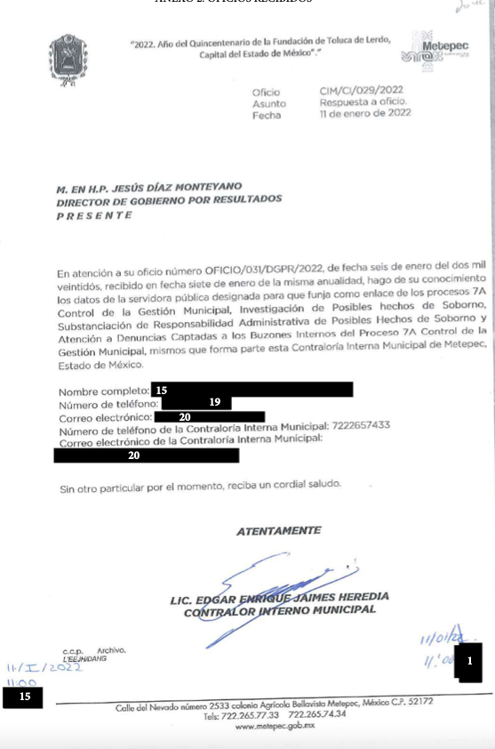

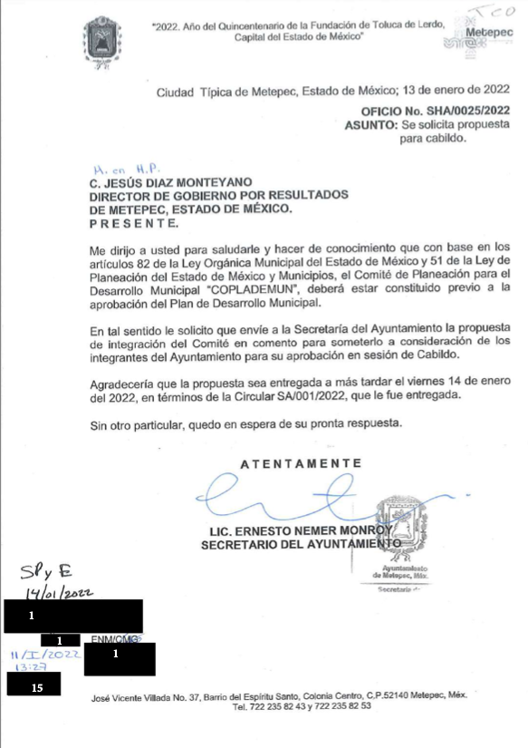
Ahora bien, dados los términos de la respuesta otorgada, resulta oportuno mencionar que es evidente que el Sujeto Obligado no niega la existencia de la información solicitada, sino por el contrario, se encuentra encaminado a atender la solicitud, por ello es que, una vez analizada la materia, proporciona documentos con la finalidad de satisfacer la pretensión de la parte solicitante, por tanto, el estudio de la fuente obligacional en el caso concreto se obvia, en razón de que dicho análisis se efectúa con la finalidad de determinar si los Sujetos Obligados generan, administran o poseen la información que les fue requerida, y al existir la manifestación de poseer la misma, a nada práctico llevaría el alcance de dicho análisis.
En efecto, el hecho de que el Sujeto Obligado haya asumido contar con la información pública solicitada, acepta que la genera, posee y administra, en ejercicio de sus funciones de derecho público, motivo por el cual se actualiza el supuesto previsto en el artículo 12 de la Ley de Transparencia y Acceso a la Información Pública del Estado de México y Municipios, citado con antelación.
Aunado a que la respuesta fue proporcionada por el Servidor Público Habilitado que ostenta las atribuciones necesarias; es decir, la respuesta deriva del Servidor Público Habilitado del área de la que se solicitó información.
Por lo que, se logra advertir que el Sujeto Obligado turnó la solicitud de información a la Dirección de Gobierno por Resultados; así, es necesario hacer referencia al procedimiento de búsqueda que deben de seguir los Sujetos Obligados para localizar la información, el cual se encuentra previsto en los artículos 160 y 162 de la Ley de Transparencia y Acceso a la Información Pública del Estado de México y Municipios, mismo que es el siguiente:
Las Unidades de Transparencia garantizarán que las solicitudes de acceso a la información se turnen a todas las áreas competentes que cuenten con la información o deban tenerla de acuerdo a las facultades, competencias y funciones-, con el objeto de que dichas áreas realicen una búsqueda exhaustiva y razonable de la información requerida, y
Los sujetos obligados otorgaran acceso a los documentos que se encuentren en sus archivos o que estén obligados a documentar de acuerdo con sus facultades, competencias o funciones, en el formato en que el solicitante manifieste, de entre aquellos formatos existentes.
Atendiendo a lo dispuesto en los preceptos legales de referencia, a efecto de determinar si el Sujeto Obligado siguió el procedimiento antes descrito, quedando acreditado que al haberse pronunciando el área competente, es decir en este caso, la Dirección de Gobierno por Resultados, esta Autoridad determina que pudiera quedar colmada la pretensión del particular el haberse entregado los oficios generados y recibidos por la Dirección de Gobierno por Resultados.
Sobre lo anterior, cabe precisar que este Instituto, no tiene atribuciones para pronunciarse sobre la veracidad de la información. Apoya lo anterior, el Criterio 31/10, emitido por el Pleno del entonces Instituto Federal de Acceso a la Información y Protección de Datos, que a continuación se cita:
“El Instituto Federal de Acceso a la Información y Protección de Datos no cuenta con facultades para pronunciarse respecto de la veracidad de los documentos proporcionados por los sujetos obligados. El Instituto Federal de Acceso a la Información y Protección de Datos es un órgano de la Administración Pública Federal con autonomía operativa, presupuestaria y de decisión, encargado de promover y difundir el ejercicio del derecho de acceso a la información; resolver sobre la negativa de las solicitudes de acceso a la información; y proteger los datos personales en poder de las dependencias y entidades. Sin embargo, no está facultado para pronunciarse sobre la veracidad de la información proporcionada por las autoridades en respuesta a las solicitudes de información que les presentan los particulares, en virtud de que en los artículos 49 y 50 de la Ley Federal de Transparencia y Acceso a la Información Pública Gubernamental no se prevé una causal que permita al Instituto Federal de Acceso a la Información y Protección de Datos conocer, vía recurso revisión, al respecto.”
No obstante lo anterior, y si bien se advierte que remite la información solicitada, esta es remitida en versión pública y sólo en el informe justificado del recurso de revisión 01541/INFOEM/IP/RR/2022, envía el acuerdo de comité de transparencia en el que se funda y motiva su actuar.

Por lo que en este sentido y toda vez que dicho Acuerdo no fue acompañado en la solitud 00353/METEPEC/IP/2022, resulta necesario señalar que en dicho recurso el particular no conoce los motivos, razones y circunstancias de hecho y derecho para testar los datos en comento.
Esto es, no se advierte que el Sujeto Obligado hubiese expresado el artículo, fracción, inciso o subinciso de la legislación aplicable a la materia, que establece de manera expresa la naturaleza jurídica de todos y cada uno de los datos contenidos en los recibos de nómina que entregó en respuesta, lo anterior, con la finalidad de justificar la procedencia de omitirlos o testarlos, en consecuencia, el actuar del Sujeto Obligado carece de fundamentación y motivación, consistentes en la obligación que tiene todo ente público de expresar los preceptos jurídicos aplicables al asunto motivo del acto y las razones o argumentos de su actuar.
Al respecto, el máximo tribunal del país ha establecido jurisprudencia respecto a qué debe entenderse por fundamentación y motivación, en los siguientes términos:

“FUNDAMENTACION Y MOTIVACION. La debida fundamentación y motivación legal, deben entenderse, por lo primero, la cita del precepto legal aplicable al caso, y por lo segundo, las razones, motivos o circunstancias especiales que llevaron a la autoridad a concluir que el caso particular encuadra en el supuesto previsto por la norma legal invocada como fundamento.
…”(Sic)

Así, en un acto de autoridad se surte la debida fundamentación cuando se cita el precepto legal aplicable al caso concreto y la debida motivación cuando se expresan las razones, motivos o circunstancias que tomó en cuenta la autoridad para adecuar el hecho a los fundamentos de derecho.

Más aún, a través de diversa jurisprudencia dictada por el Poder Judicial de la Federación se sostiene que la finalidad de la fundamentación o motivación es la de explicar, justificar, posibilitar la defensa y comunicar la decisión de la autoridad:

“FUNDAMENTACIÓN Y MOTIVACIÓN. EL ASPECTO FORMAL DE LA GARANTÍA Y SU FINALIDAD SE TRADUCEN EN EXPLICAR, JUSTIFICAR, POSIBILITAR LA DEFENSA Y COMUNICAR LA DECISIÓN. El contenido formal de la garantía de legalidad prevista en el artículo 16 constitucional relativa a la fundamentación y motivación tiene como propósito primordial y ratio que el justiciable conozca el "para qué" de la conducta de la autoridad, lo que se traduce en darle a conocer en detalle y de manera completa la esencia de todas las circunstancias y condiciones que determinaron el acto de voluntad, de manera que sea evidente y muy claro para el afectado poder cuestionar y controvertir el mérito de la decisión, permitiéndole una real y auténtica defensa. Por tanto, no basta que el acto de autoridad apenas observe una motivación pro forma pero de una manera incongruente, insuficiente o imprecisa, que impida la finalidad del conocimiento, comprobación y defensa pertinente, ni es válido exigirle una amplitud o abundancia superflua, pues es suficiente la expresión de lo estrictamente necesario para explicar, justificar y posibilitar la defensa, así como para comunicar la decisión a efecto de que se considere debidamente fundado y motivado, exponiendo los hechos relevantes para decidir, citando la norma habilitante y un argumento mínimo pero suficiente para acreditar el razonamiento del que se deduzca la relación de pertenencia lógica de los hechos al derecho invocado, que es la subsunción.”(Sic)

Énfasis añadido.

En consecuencia, la fundamentación y motivación implica que en el acto de autoridad, además de contener los supuestos jurídicos aplicables debe explicar claramente por qué a través de la utilización de la norma se emitió el acto. De este modo, la persona que se siente afectada podrá impugnar la decisión, permitiéndole una real y auténtica defensa, circunstancia que en el presente asunto no sucedió.
Aunado a ello no se debe perder de vista que la clasificación es el proceso mediante el cual el sujeto obligado determina que la información en su poder actualiza alguno de los supuestos de reserva o confidencialidad, los cuales deberán ser acordes con las bases, principios y disposiciones establecidos en la Ley General de Transparencia, al respecto, conviene referir que la Ley de Transparencia vigente en el Estado de México establece:

Artículo 131. La carga de la prueba para justificar toda negativa de acceso a la información, por actualizarse cualquiera de los supuestos de clasificación previstos en esta Ley corresponderá a los sujetos obligados; en tal caso deberá fundar y motivar debidamente la clasificación de la información, de conformidad con lo previsto en la presente Ley.

Artículo 132. La clasificación de la información se llevará a cabo en el momento en que:
I. Se reciba una solicitud de acceso a la información;
II. Se determine mediante resolución de autoridad competente; o
III. Se generen versiones públicas para dar cumplimiento a las obligaciones de transparencia previstas en esta Ley.

Tratándose de información reservada, los titulares de las áreas deberán revisar la clasificación al momento de la recepción de una solicitud, para verificar si subsisten las causas que le dieron origen.

Artículo 134. Los sujetos obligados no podrán emitir acuerdos de carácter general ni particular que clasifiquen documentos o información como reservada. La clasificación podrá establecerse de manera parcial o total de acuerdo al contenido de la información del documento y deberá estar acorde con la actualización de los supuestos definidos en el presente Título como información clasificada.

En ningún caso se podrán clasificar documentos antes de que se genere la información.

La clasificación de información se realizará conforme a un análisis caso por caso, mediante la aplicación de la prueba de daño.

Artículo 135. Los lineamientos generales que se emitan al respecto en materia de clasificación de la información reservada y confidencial y, para la elaboración de versiones públicas, serán de observancia obligatoria para los sujetos obligados.

Énfasis añadido.

De la normatividad se aprecia que la carga de la prueba para justificar toda negativa de acceso a la información, por actualizarse cualquiera de los supuestos de clasificación corresponde a los sujetos obligados; en tal caso deberá fundar y motivar debidamente la clasificación de la información, la cual se llevará a cabo en el momento en que se reciba una solicitud de acceso a la información; determine mediante resolución de autoridad competente; o generen versiones públicas para dar cumplimiento a las obligaciones de transparencia, cabe mencionar que los sujetos obligados no podrán emitir acuerdos de carácter general, en donde no se podrán clasificar documentos antes de que se genere la información, es decir, la clasificación de información se realizará conforme a un análisis caso por caso, formalidades que en el presente asunto no fueron observadas por el Sujeto Obligado.
Aunado a lo anterior se advierte que en las referidas versiones públicas fueron eliminados datos de interés público como lo son:
- Nombres de Servidores Públicos;
- Firmas de Servidores Públicos;
- Correos electrónicos oficiales; y
- Números de teléfono móvil oficial.
Al respecto, es necesario destacar que la información que protegió el Sujeto Obligado, no tiene naturaleza de información confidencial, toda vez que se deriva del ejercicio de sus atribuciones, lo cual no invade la esfera de su privacidad, por lo que analizaremos a continuación:
- De los nombres de Servidores Públicos.
Por lo que se refiere al nombre de los servidores públicos, es de señalar que el nombre es un conjunto de letras y/o palabras que hacen identificable a una persona, por lo que, indiscutiblemente, es un dato personal derivado de su naturaleza.
Sin embargo, en materia de transparencia y rendición de cuentas, en el caso de servidores públicos o personas que reciben o ejercen recursos públicos, prevalece la publicidad de algunos datos personales, por ser mayor el interés de conocer el uso y destino de los recursos públicos y dar a conocer a la ciudadanía en general, todos los elementos necesarios que permitan identificar a las personas que manejan los recursos del erario público y por otro lado, los beneficiarios, por la prestación de bienes o servicios o apoyos gubernamentales, por lo que el nombre de los servidores públicos es de acceso público.
De las firmas de Servidores Públicos.
Al respecto el criterio de interpretación 2/19 emitido por el ahora Instituto Nacional de Transparencia, Acceso a la Información y Protección de Datos Personales, refiere lo siguiente:
Firma y rúbrica de servidores públicos. Si bien la firma y la rúbrica son datos personales confidenciales, cuando un servidor público emite un acto como autoridad, en ejercicio de las funciones que tiene conferidas, la firma o rúbrica mediante la cual se valida dicho acto es pública.
Resoluciones:
•RRA 0185/17. Secretaría de Cultura. 08 de febrero de 2017. Por unanimidad. Comisionado Ponente Oscar Mauricio Guerra Ford.
http://consultas.ifai.org.mx/descargar.php?r=./pdf/resoluciones/2017/&a=RRA%20185.pdf
•RRA 1588/17. Centro de Investigación en Materiales Avanzados, S.C. 26 de abril de 2017. Por unanimidad. Comisionada Ponente Ximena Puente de la Mora.
http://consultas.ifai.org.mx/descargar.php?r=./pdf/resoluciones/2017/&a=RRA%201588.pdf
•RRA 3472/17. Instituto Nacional de Migración. 21 de junio de 2017. Por unanimidad. Comisionado Ponente Joel Salas Suárez.
Por lo cual, si bien no ejercen un acto de autoridad en la recepción de documentos, los mismos dan cuenta de la entrega de documentación y de la recepción, por lo cual no debe testarse las firmas de servidores públicos.
De los correos electrónicos oficiales.
Es de señalar que los correos electrónicos del servidor público, relacionados con sus atribuciones jurídicas, constituye información pública a la cual se puede acceder, ya que registran el ejercicio de sus facultades o actividades; se encuentran en medios electrónicos o informáticos y contienen información que los sujetos obligados generaron, obtuvieron, adquirieron, transformaron o conservaron por cualquier título.

Sirve de apoyo para robustecer lo anterior, el comunicado emitido por el Instituto Nacional de Transparencia, Acceso a la Información, y Protección de Datos Personales (INAI), en fecha siete de septiembre de dos mil dieciséis que a la letra señala:

CORREOS ELECTRÓNICOS INSTITUCIONALES DE SERVIDORES PÚBLICOS, INFORMACIÓN A LA QUE SE PUEDE ACCEDER: ACUÑA LLAMAS
…
La información registrada por los servidores públicos que está depositada en mensajes de las cuentas institucionales de correo electrónico se considera información gubernamental, explicó.
El comisionado del INAI manifestó que si bien el correo electrónico es un medio de comunicación, no es por sí un repositorio de información, por lo que es necesario que en el caso de los correos oficiales, valorados como documentos de archivo se realice un respaldo de la información, a fin de conservar información que transparente el quehacer de los servidores públicos.

Comunicado que tiene relación con el criterio 8/10 emitido por el entonces Instituto Federal de Acceso a la Información (IFAI) ahora Instituto Nacional de Transparencia, Acceso a la Información, y Protección de Datos Personales (INAI), a la letra dispone lo siguiente:
“Correos electrónicos que constituyen documentos susceptibles de acceso a la información. Las comunicaciones enviadas y recibidas a través de correos electrónicos institucionales, incluidos los archivos adjuntos, que registran información relativa a un hecho, acto administrativo, jurídico, fiscal o contable, generado, recibido o conservado bajo cualquier título, en el ejercicio de atribuciones de los servidores públicos, constituyen documentos e información en términos de las fracciones III y V del artículo 3 de la Ley Federal de Transparencia y Acceso a la Información Pública Gubernamental. Por ello, ante una solicitud de acceso a la información, en donde se requiera acceso al contenido de correos electrónicos institucionales enviados o recibidos en ejercicio de la función pública, la misma deberá atenderse en términos del procedimiento previsto en la propia ley para cualquier solicitud de acceso a la información.”
De lo que se desprende que, la información constituye información pública, siempre y cuando este contenida en correos electrónicos institucionales o los destinados para tal efecto en ejercicio de sus atribuciones, son documentos públicos susceptibles de acceso, ya que registran el ejercicio de sus facultades o actividades; se encuentran en medios electrónicos o informáticos y contienen información que los sujetos obligados generaron, obtuvieron, adquirieron, transformaron o conservaron por cualquier título.
De los números de teléfono móvil oficial.
Es importante traer a contexto que de conformidad con lo establecido en el artículo 92, fracción VII de la Ley de Transparencia y Acceso a la Información Pública del Estado de México y Municipios, es una obligación de transparencia común el poner a disposición del público de manera permanente y actualizada de forma sencilla, precisa y entendible el Directorios de Servidores Públicos a partir del nivel de jefe de departamento o su equivalente o de menor nivel, cuando se brinde atención al público, manejen o apliquen recursos públicos, realicen actos de autoridad o presten servicios profesionales bajo el régimen de confianza u honorarios y personal de base debe contener entre otros datos el número de teléfono de aquellos; sirviendo de sustento la transcripción del artículo en comento que a la letra reza:

“Artículo 92. Los sujetos obligados deberán poner a disposición del público de manera permanente y actualizada de forma sencilla, precisa y entendible, en los respectivos medios electrónicos, de acuerdo con sus facultades, atribuciones, funciones u objeto social, según corresponda, la información, por lo menos, de los temas, documentos y políticas que a continuación se señalan:
…
VII. El directorio de todos los servidores públicos, a partir del nivel de jefe de departamento o su equivalente o de menor nivel, cuando se brinde atención al público, manejen o apliquen recursos públicos, realicen actos de autoridad o presten servicios profesionales bajo el régimen de confianza u honorarios y personal de base.

El directorio deberá incluir, al menos el nombre, cargo o nombramiento oficial asignado, nivel del puesto en la estructura orgánica, fecha de alta en el cargo, número telefónico, domicilio para recibir correspondencia y dirección de correo electrónico oficiales, datos que deberán señalarse de forma independiente por dependencia y entidad pública de cada sujeto obligado;

En el mismo sentido, los Lineamientos técnicos generales para la publicación, homologación y estandarización de la información de las obligaciones establecidas en el título quinto y en la fracción IV del artículo 31 de la Ley General de Transparencia y Acceso a la Información Pública, que deben de difundir los sujetos obligados en los portales de Internet y en la Plataforma Nacional de Transparencia, en relación al Directorio de Servidores Públicos refieren que deberán tomarse en cuenta los criterios sustantivos de contenido, siguientes:
“Criterios sustantivos de contenido
Criterio 1 Ejercicio
Criterio 2 Periodo que se informa (fecha de inicio y fecha de término con el formato día/mes/año)
Criterio 3 Clave o nivel del puesto (de acuerdo con el catálogo que regule la actividad del sujeto obligado)
Criterio 4 Denominación del cargo (de conformidad con nombramiento otorgado)
Criterio 5 Nombre del servidor(a) público(a)(nombre[s], primer apellido, segundo apellido), integrante y/o miembro del sujeto obligado, y/o persona que desempeñe un empleo, cargo o comisión y/o ejerza actos de autoridad11.
En su caso, incluir una nota que especifique el motivo por el cual no existe servidor(a) público(a) ocupando el cargo, por ejemplo: Vacante
Criterio 6 Área de adscripción (de acuerdo con el catálogo que, en su caso, regule la actividad del sujeto obligado)
Criterio 7 Fecha de alta en el cargo con el formato día/mes/año
Criterio 8 Domicilio para recibir correspondencia oficial (tipo de vialidad [catálogo], nombre de vialidad [calle], número exterior, número interior [en su caso], tipo de asentamiento humano [catálogo], nombre de asentamiento humano [colonia], clave de la localidad, nombre de la localidad, clave del municipio, nombre del municipio o delegación, clave de la entidad federativa, nombre de la entidad federativa [catálogo], código postal)12
Criterio 9 Número(s) de teléfono(s) oficial(es) y extensión (es)
Criterio 10 Correo electrónico oficial, en su caso.
(Énfasis añadido)
Aunado a lo anterior, como se demostró la solicitud de información ejercida por el particular se encuentra enfocada en Obligaciones de Transparencia Común que deben estar publicadas en la página oficial de IPOMEX del SUJETO OBLIGADO; por lo cual al momento de emitir respuesta debió contemplar lo señalado en el artículo 161 de la Ley de Transparencia y Acceso a la Información Pública del Estado de México y Municipios, que dispone lo siguiente:

“Artículo 161. Cuando la información requerida por el solicitante ya esté disponible al público en medios impresos, tales como libros, compendios, trípticos, registros públicos, en formatos electrónicos disponibles en Internet o en cualquier otro medio, se le hará saber por el medio requerido por el solicitante la fuente, el lugar y la forma en que puede consultar, reproducir o adquirir dicha información en un plazo no mayor a cinco días hábiles. La fuente deberá ser precisa y concreta y no debe implicar que el solicitante realice una búsqueda en toda la información que se encuentre disponible.”

Bajo tales consideraciones, en atención a los teléfonos celulares asignados a servidores públicos, se toma en consideración el criterio de interpretación 12/13, que refiere lo siguiente:
“Número de celular de servidores públicos. Constituye información pública cuando se otorga como una prestación inherente a su cargo. El número de teléfono celular asignado a servidores públicos como parte de sus prestaciones, es información de carácter público, en virtud de que se relaciona con la obligación de transparencia contemplada en los artículos 7, fracción IV de la Ley Federal de Transparencia y Acceso a la Información Pública Gubernamental, y 14 de su Reglamento. Lo anterior, toda vez que la asignación de equipos de telefonía celular se efectúa en atención a las funciones que ciertos servidores públicos realizan. Aunado a lo anterior, los teléfonos celulares no son propiedad de los servidores públicos, sino de las dependencias y entidades, y son éstas quienes los asignan a aquéllos de acuerdo al puesto y funciones que desempeñan.

Resoluciones

RDA 1798/12. Interpuesto en contra de la Comisión Federal de Telecomunicaciones.
Comisionado Ponente Ángel Trinidad Zaldívar.
RDA 1405/12. Interpuesto en contra de la Secretaría de Turismo. Comisionado
Ponente Gerardo Laveaga Rendón.
RDA 1191/12. Interpuesto en contra de la Presidencia de la República. Comisionada
Ponente Jacqueline Peschard Mariscal.
5033/11. Interpuesto en contra de la Secretaría de Relaciones Exteriores. Comisionada
Ponente Jacqueline Peschard Mariscal.
5026/11. Interpuesto en contra del Instituto Federal de Acceso a la Información y Protección de Datos, Comisionada Ponente Sigrid Arzt Colunga.”
Quinto. Versión Pública. Finalmente para la entrega de los soportes documentales que deberá proporcionar el Sujeto Obligado para dar satisfacción de la derecho humano de acceso a la información del particular, deberá considerar que ello no es absoluto, sino que encuentra como excepciones que la información sobre la cual se peticiona el acceso, contenga datos que deban ser clasificados en los términos que la misma Ley de la Materia señala, el Sujeto Obligado tendrá que elaborar la versión pública de los documentos que vaya entregar para dar cumplimiento a esta resolución, a fin de satisfacer el derecho de acceso a la información pública de la recurrente sin menoscabar el derecho a la protección de los datos personales de terceros.
Lo anterior, de conformidad a lo que señalan los artículos 3 fracciones IX, XX, XXI y XLV, 91, 132 fracciones II y III, y 143 fracción I de la Ley de Transparencia y Acceso a la Información Pública del Estado de México y Municipios que establecen:
“Artículo 3. Para los efectos de la presente Ley se entenderá por:
[…]
IX. Datos personales: La información concerniente a una persona, identificada o identificable según lo dispuesto por la Ley de Protección de Datos Personales del Estado de México;
XX. Información clasificada: Aquella considerada por la presente Ley como reservada o confidencial;
XXI. Información confidencial: Se considera como información confidencial los secretos bancario, fiduciario, industrial, comercial, fiscal, bursátil y postal, cuya titularidad corresponda a particulares, sujetos de derecho internacional o a sujetos obligados cuando no involucren el ejercicio de recursos públicos;
XLV. Versión pública: Documento en el que se elimine, suprime o borra la información clasificada como reservada o confidencial para permitir su acceso.
[…]
Artículo 91. El acceso a la información pública será restringido excepcionalmente, cuando ésta sea clasificada como reservada o confidencial.
Artículo 132. La clasificación de la información se llevará a cabo en el momento en que:
I. Se reciba una solicitud de acceso a la información;
II. Se determine mediante resolución de autoridad competente; o
III. Se generen versiones públicas para dar cumplimiento a las obligaciones de transparencia previstas en esta Ley.
[…]
Artículo 143. Para los efectos de esta Ley se considera información confidencial, la clasificada como tal, de manera permanente, por su naturaleza, cuando:
I. Se refiera a la información privada y los datos personales concernientes a una persona física o jurídico colectiva identificada o identificable;
II. Los secretos bancario, fiduciario, industrial, comercial, fiscal, bursátil y postal, cuya titularidad corresponda a particulares, sujetos de derecho internacional o a sujetos obligados cuando no involucren el ejercicio de recursos públicos; y
III. La que presenten los particulares a los sujetos obligados, de conformidad con lo dispuesto por las leyes o los tratados internacionales.
La información confidencial no estará sujeta a temporalidad alguna y sólo podrán tener acceso a ella los titulares de la misma, sus representantes y los servidores públicos facultados para ello.
No se considerará confidencial la información que se encuentre en los registros públicos o en fuentes de acceso público, ni tampoco la que sea considerada por la presente ley como información pública.”
Igualmente, los Lineamientos Generales en Materia de Clasificación y Desclasificación de la Información, así como para la elaboración de Versiones Públicas, emitidos por el Consejo Nacional del Sistema Nacional de Transparencia, Acceso a la Información Pública y Protección de Datos Personales, publicados en el Diario Oficial de la Federación el día quince de abril de dos mil dieciséis, tienen por objeto establecer los criterios con base en los cuales los sujetos obligados clasificarán como reservada o confidencial la información que posean, desclasificarán y generarán, en su caso, versiones públicas de expedientes o documentos que contengan partes o secciones clasificadas.
Entorno a lo que aquí nos interesa, los Lineamientos Quincuagésimo sexto, Quincuagésimo séptimo y Quincuagésimo octavo, establecen lo siguiente:
“Quincuagésimo sexto. La versión pública del documento o expediente que contenga partes o secciones reservadas o confidenciales, será elaborada por los sujetos obligados, previo pago de los costos de reproducción, a través de sus áreas y deberá ser aprobada por su Comité de Transparencia
Quincuagésimo séptimo. Se considera, en principio, como información pública y no podrá omitirse de las versiones públicas la siguiente:
I. La relativa a las Obligaciones de Transparencia que contempla el Título V de la Ley General y las demás disposiciones legales aplicables;
II. El nombre de los servidores públicos en los documentos, y sus firmas autógrafas, cuando sean utilizados en el ejercicio de las facultades conferidas para el desempeño del servicio público, y
III. La información que documente decisiones y los actos de autoridad concluidos de los sujetos obligados, así como el ejercicio de las facultades o actividades de los servidores públicos, de manera que se pueda valorar el desempeño de los mismos.
Lo anterior, siempre y cuando no se acredite alguna causal de clasificación, prevista en las leyes o en los tratados internaciones suscritos por el Estado mexicano.
Quincuagésimo octavo. Los sujetos obligados garantizarán que los sistemas o medios empleados para eliminar la información en las versiones públicas no permitan la recuperación o visualización de la misma.”
Por lo tanto, la entrega de documentos en su versión pública debe acompañarse necesariamente del Acuerdo del Comité de Transparencia que la sustente el cual debe estar debidamente fundado y motivado, en el que se expongan los fundamentos y razonamientos que llevaron al Sujeto Obligado a testar, suprimir o eliminar datos de dicho soporte documental, ya que no hacerlo, se reitera que lo entregado no tendría un sustento jurídico ni resultaría ser una versión pública, sino más bien una documentación ilegible, incompleta o tachada; ya que el no justificar las causas o motivos por las que no se aprecian determinados datos -ya sea porque se testan o suprimen- deja al solicitante en estado de incertidumbre, al no conocer o comprender porque no aparecen en la documentación respectiva.
En relación directa con ello, los Lineamientos en estudio establecen los formatos para la clasificación parcial y total de los documentos, que atienden a lo siguiente:
Parcial |  | Total
Concepto | Dónde | Concepto | Dónde
Sello oficial o logotipo del sujeto obligado
Fecha de clasificación | Se anotará la fecha en la que el Comité de Transparencia confirmó la clasificación del documento, en su caso. | Fecha de clasificación | Se anotará la fecha en la que el Comité de Transparencia confirmó la clasificación del documento, en su caso.
Área | Se señalará el nombre del área del cual es titular quien clasifica. | Área | Se señalará el nombre del área de la cual es el titular quien clasifica.
Información reservada | Se indicarán, en su caso, las partes o páginas del documento que se clasifican como reservadas. Si el documento fuera reservado en su totalidad, se anotarán todas las páginas que lo conforman. Si el documento no contiene información reservada, se tachará este apartado. | Reservado | Leyenda de información RESERVADA.
Fundamento legal | Se señalará el nombre del ordenamiento, el o los artículos, fracción(es), párrafo(s) con base en los cuales se sustente la reserva. | Periodo de reserva | Se anotará el número de años o meses por los que se mantendrá el documento o las partes del mismo como reservado. Si el expediente no es reservado, sino confidencial, deberá tacharse este apartado.
Ampliación del periodo de reserva | En caso de haber solicitado la ampliación del periodo de reserva originalmente establecido, se deberá anotar el número de años o meses por los que se amplía la reserva. | Fundamento legal | Se señalará el nombre del o de los ordenamientos jurídicos, el o los artículos, fracción(es), párrafo(s) con base en los cuales se sustenta la reserva.
Confidencial | Se indicarán, en su caso, las partes o páginas del documento que se clasifica como confidencial. Si el documento fuera confidencial en su totalidad, se anotarán todas las páginas que lo conforman. Si el documento no contiene información confidencial, se tachará este apartado. | Ampliación del periodo de reserva | En caso de haber solicitado la ampliación del periodo de reserva originalmente establecido, se deberá anotar el número de años o meses por los que se amplía la reserva.
Fundamento legal | Se señalará el nombre del ordenamiento, el o los artículos, fracción(es), párrafo(s) con base en los cuales se sustente la confidencialidad. | Confidencial | Leyenda de información CONFIDENCIAL.
Rúbrica del titular del área | Rúbrica autógrafa de quien clasifica. | Fundamento legal | Se señalará el nombre del o de los ordenamientos jurídicos, el o los artículos, fracción(es), párrafo(s) con base en los cuales se sustente la confidencialidad.
Fecha de desclasificación | Se anotará la fecha en que se desclasifica el documento. | Rúbrica del titular del área | Rúbrica autógrafa de quien clasifica.
Rúbrica y cargo del servidor público | Rúbrica autógrafa de quien desclasifica. | Fecha de desclasificación | Se anotará la fecha en que se desclasifica.
 |  | Partes o secciones reservadas o confidenciales | En caso que una vez desclasificado el expediente, subsistanpartes o secciones del mismo reservadas o confidenciales, se señalará este hecho.
 |  | Rúbrica y cargo del servidor público | Rúbrica autógrafa de quien desclasifica.

No es ocioso señalar que la Ley de Transparencia y Acceso a la Información Pública del Estado de México y Municipios, en su artículo 140, establece que el acceso a la información pública será restringido excepcionalmente, cuando por razones de interés público, ésta sea clasificada como reservada.

Ello en razón de que cabe la posibilidad de que dentro de la información se encuentren documentos que contengan información que sí actualicen alguna de las causales de reserva o confidencialidad establecidas en los artículos 140 y 143 de la Ley de la materia, como por ejemplo oficios relacionados con información susceptible de clasificar ya sea como reservada o confidencial, por lo que de ser el caso, se deberá emitir un acuerdo que clasifique como reservada la información que pudiera afectar la esfera de algún individuo.

Esto es así, ya que en armonía entre los principios constitucionales de máxima publicidad y de protección de datos personales, por lo que deberá observar lo que para tal efecto señale la Ley de Protección de datos Personales del Estado de México, y los ya mencionados artículos 140 y 143, de la Ley de Transparencia y Acceso a la Información Pública del Estado de México y Municipios.

Por lo tanto, en el supuesto de que en la información que le sea remitida a la parte Recurrente contenga datos que puedan ser susceptibles de clasificarse, el Sujeto Obligado deberá de remitir su acuerdo de clasificación debidamente fundado y motivado, emitido por el comité de transparencia, en términos del marco normativo aplicable.
Finalmente, es de señalar que, como ya se mencionó el SUJETO OBLIGADO , omitió proporcionar las respuestas a sus solicitudes de acceso a la información pública 00415/METEPEC/IP/2022, 00414/METEPEC/IP/2022, 00413/METEPEC/IP/2022, 00357/METEPEC/IP/2022, 00361/METEPEC/IP/2022, 00362/METEPEC/IP/2022, 00363/METEPEC/IP/2022, 00341/METEPEC/IP/2022, 00342/METEPEC/IP/2022, 00343/METEPEC/IP/2022, 00344/METEPEC/IP/2022, 00346/METEPEC/IP/2022, 00348/METEPEC/IP/2022, 00349/METEPEC/IP/2022, 00353/METEPEC/IP/2022, 00354/METEPEC/IP/2022, 00355/METEPEC/IP/2022, 00340/METEPEC/IP/2022, 00706/METEPEC/IP/2022, 00707/METEPEC/IP/2022, 00713/METEPEC/IP/2022, 00708/METEPEC/IP/2022, 00715/METEPEC/IP/2022, 00717/METEPEC/IP/2022, 00718/METEPEC/IP/2022, 00719/METEPEC/IP/2022, 00722/METEPEC/IP/2022, 00724/METEPEC/IP/2022, 00725/METEPEC/IP/2022, 00726/METEPEC/IP/2022, 00730/METEPEC/IP/2022 y 00731/METEPEC/IP/2022, en el término contemplado en el ya citado artículo 163 de la Ley de la materia, razón por la que se ordena dar vista al Titular de la Contraloría Interna y Órgano de Control y Vigilancia de este Instituto, para que resuelva lo conducente y determine en su caso el grado de responsabilidad en el incumplimiento de las obligaciones establecidas en la misma, en términos del artículo 190 de la Ley de Transparencia y Acceso a la Información Pública del Estado de México y Municipios.
Así, con fundamento en lo prescrito en los artículos 5 párrafos trigésimo, trigésimo primero y trigésimo segundo fracciones IV y V de la Constitución Política del Estado Libre y Soberano de México; 2, fracción II; 29, 36 fracciones I y II; 176, 178, 181, 185, fracción I, 186 y 188 de la Ley de Transparencia y Acceso a la Información Pública del Estado de México y Municipios, este Pleno:
- R E S U E L V E
PRIMERO. Resultan fundados los motivos de inconformidad hechos valer por la PARTE RECURRENTE en los recursos de revisión 01264/INFOEM/IP/RR/2022, 01266/INFOEM/IP/RR/2022, 01268/INFOEM/IP/RR/2022, 01272/INFOEM/IP/RR/2022, 01274/INFOEM/IP/RR/2022, 01275/INFOEM/IP/RR/2022, 01276/INFOEM/IP/RR/2022, 01283/INFOEM/IP/RR/2022, 01284/INFOEM/IP/RR/2022, 01285/INFOEM/IP/RR/2022, 01286/INFOEM/IP/RR/2022, 01287/INFOEM/IP/RR/2022, 01288/INFOEM/IP/RR/2022, 01289/INFOEM/IP/RR/2022, 01290/INFOEM/IP/RR/2022, 01291/INFOEM/IP/RR/2022, 01292/INFOEM/IP/RR/2022, 01294/INFOEM/IP/RR/2022, 01526/INFOEM/IP/RR/2022, 01529/INFOEM/IP/RR/2022, 01532/INFOEM/IP/RR/2022, 01533/INFOEM/IP/RR/2022, 01534/INFOEM/IP/RR/2022, 01535/INFOEM/IP/RR/2022, 01537/INFOEM/IP/RR/2022, 01539/INFOEM/IP/RR/2022, 01541/INFOEM/IP/RR/2022, 01542/INFOEM/IP/RR/2022, 01543/INFOEM/IP/RR/2022, 01545/INFOEM/IP/RR/2022, 01547/INFOEM/IP/RR/2022 y 01549/INFOEM/IP/RR/2022, en términos del Considerando Cuarto de la presente resolución.
SEGUNDO. Se ORDENA al SUJETO OBLIGADO, dé trámite a las solicitudes de información números 00415/METEPEC/IP/2022, 00414/METEPEC/IP/2022, 00413/METEPEC/IP/2022, 00357/METEPEC/IP/2022, 00361/METEPEC/IP/2022, 00362/METEPEC/IP/2022, 00363/METEPEC/IP/2022, 00341/METEPEC/IP/2022, 00342/METEPEC/IP/2022, 00343/METEPEC/IP/2022, 00344/METEPEC/IP/2022, 00346/METEPEC/IP/2022, 00348/METEPEC/IP/2022, 00349/METEPEC/IP/2022, 00354/METEPEC/IP/2022, 00355/METEPEC/IP/2022, 00340/METEPEC/IP/2022, 00706/METEPEC/IP/2022, 00707/METEPEC/IP/2022, 00713/METEPEC/IP/2022, 00708/METEPEC/IP/2022, 00715/METEPEC/IP/2022, 00717/METEPEC/IP/2022, 00718/METEPEC/IP/2022, 00719/METEPEC/IP/2022, 00724/METEPEC/IP/2022, 00725/METEPEC/IP/2022, 00726/METEPEC/IP/2022, 00730/METEPEC/IP/2022 y 00731/METEPEC/IP/2022, que dieron origen a los recursos de revisión: 01264/INFOEM/IP/RR/2022, 01266/INFOEM/IP/RR/2022, 01268/INFOEM/IP/RR/2022, 01272/INFOEM/IP/RR/2022, 01274/INFOEM/IP/RR/2022, 01275/INFOEM/IP/RR/2022, 01276/INFOEM/IP/RR/2022, 01283/INFOEM/IP/RR/2022, 01284/INFOEM/IP/RR/2022, 01285/INFOEM/IP/RR/2022, 01286/INFOEM/IP/RR/2022, 01287/INFOEM/IP/RR/2022, 01288/INFOEM/IP/RR/2022, 01289/INFOEM/IP/RR/2022, 01291/INFOEM/IP/RR/2022, 01292/INFOEM/IP/RR/2022, 01294/INFOEM/IP/RR/2022, 01526/INFOEM/IP/RR/2022, 01529/INFOEM/IP/RR/2022, 01532/INFOEM/IP/RR/2022, 01533/INFOEM/IP/RR/2022, 01534/INFOEM/IP/RR/2022, 01535/INFOEM/IP/RR/2022, 01537/INFOEM/IP/RR/2022, 01539/INFOEM/IP/RR/2022, 01542/INFOEM/IP/RR/2022, 01543/INFOEM/IP/RR/2022, 01545/INFOEM/IP/RR/2022, 01547/INFOEM/IP/RR/2022 y 01549/INFOEM/IP/RR/2022, vía SAIMEX, en términos del Considerando Cuarto de esta resolución y emita respuesta, debiendo observar las excepciones contenidas en la Ley de Transparencia y Acceso a la Información Pública del Estado de México y Municipios.
Tercero. Se ORDENA al SUJETO OBLIGADO a que, en términos del Considerando Cuarto y Quinto, respecto a las solicitudes 00353/METEPEC/IP/2022 y 00722/METEPEC/IP/2022, que dieron origen a los recursos de revisión 01290/INFOEM/IP/RR/2022 y 01541/INFOEM/IP/RR/2022, haga entrega vía SAIMEX, en la correcta versión pública, de lo siguiente:
- Los oficios generados y recibidos por la Dirección de Gobierno por Resultados, al once de enero de dos mil veintidós, remitidos vía informe justificado.
Para la entrega en versión pública, deberá emitir el Acuerdo del Comité de Transparencia en términos de la Ley de Transparencia y Acceso a la Información Pública del Estado de México y Municipios, en el que funde y motive las razones sobre los datos que se supriman o eliminen y se ponga a disposición de la parte Recurrente.
Cuarto. Notifíquese, vía SAIMEX, al Titular de la Unidad de Transparencia del SUJETO OBLIGADO, la presente resolución para que conforme a los artículos 186 último párrafo y 189 párrafo segundo de la Ley de Transparencia y Acceso a la Información Pública del Estado de México y Municipios, dé cumplimiento a lo ordenado dentro del plazo de diez días hábiles, debiendo informar a este Instituto en un plazo de tres días hábiles siguientes sobre el cumplimiento dado a la presente resolución.
Quinto. Notifíquese, vía SAIMEX, a la PARTE RECURRENTE la presente resolución, así como, que de conformidad con lo establecido en el artículo 196 de la Ley de Transparencia y Acceso a la Información Pública del Estado de México y Municipios, en caso de que considere que le causa algún perjuicio podrá impugnarla vía Juicio de Amparo en los términos de las leyes aplicables.
Sexto. Notifíquese, a la PARTE RECURRENTE que la respuesta que dé el SUJETO OBLIGADO derivada de la presente resolución es susceptible de ser impugnada nuevamente, mediante recurso de revisión, ante el Instituto, en términos del artículo 179, último párrafo de la Ley de Transparencia y Acceso a la Información Pública del Estado de México y Municipios.
Séptimo. Gírese oficio al Contralor Interno y Órgano de Control y Vigilancia de este Instituto para hacer de su conocimiento la presente resolución, a fin de que en ejercicio de sus atribuciones y de conformidad con el artículo 190, de la Ley de Transparencia y Acceso a la Información Pública del Estado de México y Municipios, determine lo conducente, en términos de lo señalado en la presente resolución.
Octavo. Con fundamento en el artículo 198 de la Ley de la Ley de Transparencia y Acceso a la Información Pública del Estado de México y Municipios, se apercibe al Sujeto Obligado que, en caso de negarse a cumplir la presente resolución o hacerlo de manera parcial se actuará de conformidad con lo previsto en los artículos 213, 214, 216 y 217 de dicha Ley.
ASÍ LO RESUELVE, POR UNANIMIDAD DE VOTOS, EL PLENO DEL INSTITUTO DE TRANSPARENCIA, ACCESO A LA INFORMACIÓN PÚBLICA Y PROTECCIÓN DE DATOS PERSONALES DEL ESTADO DE MÉXICO Y MUNICIPIOS, CONFORMADO POR LOS COMISIONADOS JOSÉ MARTÍNEZ VILCHIS, MARÍA DEL ROSARIO MEJÍA AYALA, SHARON CRISTINA MORALES MARTÍNEZ, LUIS GUSTAVO PARRA NORIEGA Y GUADALUPE RAMÍREZ PEÑA; EN LA DÉCIMA OCTAVA SESIÓN ORDINARIA CELEBRADA EL DIECIOCHO DE MAYO DE DOS MIL VEINTIDÓS, ANTE EL SECRETARIO TÉCNICO DEL PLENO ALEXIS TAPIA RAMÍREZ.

Artículo 92. Los sujetos obligados deberán poner a disposición del público de manera permanente y actualizada de forma sencilla, precisa y entendible, en los respectivos medios electrónicos, de acuerdo con sus facultades, atribuciones, funciones u objeto social, según corresponda, la información, por lo menos, de los temas, documentos y políticas que a continuación se señalan: (…)
“Artículo 3. Para los efectos de la presente Ley se entenderá por: (…) XXII. Información de interés público: Se refiere a la información que resulta relevante o beneficiosa para la sociedad y no simplemente de interés individual, cuya divulgación resulta útil para que el público comprenda las actividades que llevan a cabo los sujetos obligados…”
Al encontrarse en algún supuesto restrictivo, previsto en la normatividad aplicable.
Artículo 59. Los servidores públicos habilitados tendrán las funciones siguientes: V. Integrar y presentar al responsable de la Unidad de Transparencia la propuesta de clasificación de información, la cual tendrá los fundamentos y argumentos en que se basa dicha propuesta;
Artículo 53. Las Unidades de Transparencia tendrán las siguientes funciones: X. Presentar ante el Comité, el proyecto de clasificación de información;
Artículo 49. Los Comités de Transparencia tendrán las siguientes atribuciones: II. Confirmar, modificar o revocar las determinaciones que en materia de ampliación del plazo de respuesta, clasificación de la información y declaración de inexistencia o de incompetencia realicen los titulares de las áreas de los sujetos obligados; VIII. Aprobar, modificar o revocar la clasificación de la información;
Publicados en el Diario Oficial de la Federación en fecha quince de abril del año dos mil dieciséis, mediante Acuerdo del Consejo Nacional del Sistema Nacional de Transparencia, Acceso a la Información Pública y Protección de Datos Personales.

